Priručnik za administratore:
„Online upisi u dječje vrtiće“

Ovo djelo dano je na korištenje pod licencom Creative Commons Imenovanje-Nekomercijalno-Dijeli pod istim uvjetima 4.0 međunarodna.

Impresum

Projekt: „e-Upisi: Informatizacija procesa i uspostava cjelovite elektroničke usluge upisa u odgojne i obrazovne ustanove“.

Nositelj projekta: Središnji državni ured za razvoj digitalnog društva

Urednica: Ana Belin Šimić
Autorica: Adrijana Leko
Lektorica: Jasna Bićanić
Priprema teksta, prijelom i tisak: Algebra

Zagreb, prosinac 2022.
Korisnička podrška:
Adresa e-pošte: helpdesk@skole.hr
Telefon: +385 1 6661 500

Korisnik:
Središnji državni ured za razvoj digitalnog društva
Adresa: Ulica Ivana Lučića 8, 10 000 Zagreb
Mrežno sjedište: https://rdd.gov.hr
Telefon: +385 1 4400 840

Projekt je sufinancirala Europska unija iz Europskog socijalnog fonda.
Više informacija o EU fondovima možete pronaći na web-stranicama Ministarstva regionalnog razvoja i fondova Europske unije: www.strukturnifondovi.hr.

Sadržaj publikacije isključiva je odgovornost Središnjeg državnog ureda za razvoj digitalnog društva.

Sadržaj:
Uvod 6
Mogućnosti aplikacije/sustava iz perspektive administratora 6
Prijava u sustav 9
Početna stranica 11
Administracija ustanova 12
Kriteriji i bodovanje 13
Kapaciteti i lokacija 15
Pregled liste zahtjeva 17
Podnošenje zahtjeva u ime roditelja/skrbnika 22
Podatci o roditelju 24
Podatci o djetetu 26
Odabir ustanove i programa 27
Odabir kriterija 29
Inicijalni upitnik 30
Potvrda zahtjeva 41
Uređivanje zahtjeva 42
Brisanje zahtjeva 43
Evaluacija zahtjeva 44
Otključavanje zahtjeva 44
Upis djece 46
Pitanja i odgovori 48
Odjava iz sustava 52

Popis slika:

Slika 1. Prijava u sustav e-Građani 9
Slika 2. Prijava u sustav e-Upisi 9
Slika 3. Prijava putem vjerodajnica 10
Slika 4. Odabir uloge/role 11
Slika 5. Početna stranica 12
Slika 6. Kartice za administriranje podataka o ustanovi 13
Slika 7. Dodavanje novog kriterija 14
Slika 8. Unos uvjeta kriterija 14
Slika 9. Tablični prikaz liste kriterija 15
Slika 10. Unos kapaciteta 16
Slika 11. Lista kapaciteta 17
Slika 12. Lista zahtjeva 18
Slika 13. Osnovni podatci 19
Slika 14. Odabir 20
Slika 15. Kriteriji i bodovanja 21
Slika 16. Pitanja inicijalnog upitnika 22
Slika 17. Unos podataka djeteta i roditelja u čije se ime podnosi zahtjev 23
Slika 18. Potvrđivanje unosa podataka 24
Slika 19. Mogućnosti rada na zahtjevu 24
Slika 20. Pregled podataka roditelja 25
Slika 21. Popunjavanje podataka o drugom roditelju 26
Slika 22. Popunjavanje podataka o djetetu 27
Slika 23. Odabir ustanove upotrebom opcije Filteri 28
Slika 24. Odabir lokacije i programa 29
Slika 25. Odabir kriterija 30
Slika 26. Podatci o djetetu 32
Slika 27. Podatci o roditeljima 33
Slika 28. Navedite s kim dijete živi 34
Slika 29. Opće informacije o obitelji 35
Slika 30. Podatci o zdravstvenom i razvojnom statusu 36
Slika 31. Potrebe i navike djeteta 37
Slika 32. Motorički i senzorni razvoj 38
Slika 33. Komunikacijski i jezično-govorni razvoj 39
Slika 34. Podatci o socijalnom i emocionalnom razvoju djeteta 40
Slika 35. Obilježja djetetove igre, pažnje i spoznaje 41
Slika 36. Uređivanje zahtjeva 43
Slika 37. Brisanje zahtjeva 43
Slika 38. Potvrđivanje kriterija 44
Slika 39. Evaluacija zahtjeva 44
Slika 40. Otključavanje zahtjeva 45
Slika 41. Razlog otključavanja zahtjeva 45
Slika 42. Lista zahtjeva za upis 46
Slika 43. Potvrđivanje i/ili odbijanje zahtjeva za upis 47
Slika 44. Poništi upis 48
Slika 45. Greška NIAS sustava 49
Slika 46. Greška u korisničkim podatcima 49
Slika 47. Greška ovlaštenja 50
Slika 48. Greška učitavanja dokumenta 51
Slika 49. Greška formata dokumenta 52
Slika 50. Jedinstvena odjava iz NIAS sustava 52

Pokrate i pojmovi

Sustav e-Građani | Državna platforma i dio državne informacijske infrastrukture koja omogućuje građanima pristup javnim informacijama i informacijama o e-uslugama koje su namijenjene građanima (na jednom mjestu, siguran pristup podatcima i elektronička komunikacija građana s javnim sektorom).
MZO | Ministarstvo znanosti i obrazovanja
NIAS | Nacionalni identifikacijski i autentifikacijski sustav, državni informacijsko-tehnološki sustav središnje identifikacije i autentifikacije korisnika elektroničkih usluga, kako je definirano Uredbom.
Upisi u dječje vrtiće | Web-aplikacija za prijavu i upis djece u ustanove ranog i predškolskog odgoja i obrazovanja.
Korisnik | Korisnik prijavljen u web-aplikaciju „Upisi u dječje vrtiće“ koji podnosi zahtjev.
Vjerodajnica | Sredstvo za elektroničku identifikaciju i autentifikaciju korisnika koje se koristi prilikom prijave na elektroničke usluge unutar portala e-Građani.
Autentifikacija | Univerzalni postupak za povezivanje na državnu informacijsku infrastrukturu kako je definirano Zakonom i Uredbom o organizacijskim i tehničkim standardima.
KP | Korisnički pretinac
MUP | Ministarstvo unutarnjih poslova
OIB | Osobni identifikacijski broj
HZJZ | Hrvatski zavod za javno zdravstvo
HZZO | Hrvatski zavod za zdravstveno osiguranje
CEZIH | Centralni zdravstveni informacijski sustav Republike Hrvatske
HZMO | Hrvatski zavod za mirovinsko osiguranje
EDIP | Evidencija dohodaka i primitaka
HZZ | Hrvatski zavod za zapošljavanje
MROSP | Ministarstvo rada, mirovinskog sustava, obitelji i socijalne politike
MHB | Ministarstvo hrvatskih branitelja

Uvod
Svrha je ovog priručnika pokazati funkcionalnosti sustava administratorskog portala za upis djece u ustanove ranog i predškolskog odgoja i obrazovanja putem mrežne aplikacije te ih uputiti u način njegova korištenja. Namijenjen je djelatnicima dječjih vrtića koji administratorskom portalu „Upisi u dječje vrtiće“ pristupaju putem sustava e-Građani, a istovremeno su službeno zaduženi i aktivno sudjeluju u prijavama i upisima djece.

Kako bi rad u web-aplikaciji bio što kvalitetniji, preporučuje se koristiti neki od sljedećih testiranih mrežnih preglednika ažuriranih na najnoviju verziju: Edge, Google Chrome, Opera, Firefox, Safari. Svaki od navedenih web-preglednika podržava rad web-aplikacije i sustava e-Upisi.

Mogućnosti aplikacije/sustava iz perspektive administratora
Administratorskom dijelu portala pristupa se preko vanjske poveznice putem sustava e-Građani. Kako bi se administrirali podatci potrebni za proces upisa te odradile aktivnosti koje nastupaju nakon zaprimanja zahtjeva za upis, ovisno o tome u kojoj se ulozi korisnik nalazi, postoje različita ovlaštenja:
- administrirati kriterije ustanove
- administrirati kapacitete lokacije i programa
- pregledavati zahtjeve za upis
- kreirati zahtjev u ime roditelja/skrbnika
- otključavati zahtjeve
- vršiti evaluaciju zahtjeva.
Ovlasti raspoređene po ulogama moguće je proučiti u Tablici 1. – Prava korisničkih uloga u nastavku priručnika.
U sustavu je moguće kreirati više događaja. Sustav samostalno radi s događajima prema predodređenom slijedu. Taj je slijed događaja sljedeći:
1) Administracija ustanova – događaj u kojem administratori uređuju podatke za svoje ustanove.
2) Kreiranje zahtjeva – događaj u kojem roditelj s pristupom sustavu e-Građani ili administrator predškolske ustanove na zahtjev roditelja kreira zahtjev za upis djeteta u predškolsku ustanovu.
3) Predaja zahtjeva – događaj za vrijeme kojeg svi kreirani zahtjevi mogu biti poslani u odabrane predškolske ustanove na evaluaciju.
4) Obrada i evaluacija zahtjeva – događaj u kojem se predani zahtjevi pregledavaju te im se temeljem ostvarenih kriterija dodjeljuju bodovi.
5) Objava rezultata – događaj koji slijedi nakon evaluacije zahtjeva. S početkom ovog događaja na ekranu Upisne liste aplikacija će prikazati predložene lokacije i programe za upis djece s obzirom na kriterije odabrane prilikom kreiranja zahtjeva.
Korisnici koji administratorskom dijelu portala upisa u dječje vrtiće pristupaju u toj ulozi, mogu imati jednu od navedenih korisničkih uloga:
- Upisno povjerenstvo ustanove
- Upravno vijeće ustanove
- Administrator ustanove
- Ravnatelj
- Upisno povjerenstvo skupne razine
- Administrator kriterija skupne razine
- Centralni administrator sustava
- Helpdesk.
U tablici koja slijedi, navedena su prava koja ima pojedina korisnička uloga, a označena su terminologijom:
DA – korisnik ima pravo na navedenu funkcionalnost
NE – korisnik nema pravo na navedenu funkcionalnost
PREGLED – korisnik ima pravo samo pregledavati navedene funkcionalnosti
DV – dječji vrtić
SR – skupna razina.
 | Administriranje kriterija ustanova | Administri-  ranje kapaciteta lokacije i programa u redovnom upisu | Pregledava-nje zahtjeva za upis | Kreiranje zahtjeva za upis: administrator ustanove / ravnatelj ustanove | Otključavanje zahtjeva za upis | Evaluacija zahtjeva za upis
Administrator u dječjem vrtiću | DV – DA  SR – PREGLED | DA | DA | DA | NE | NE
Ravnatelj dječjeg vrtića | DV – DA  SR – PREGLED | DA | DA | DA | NE | NE
Upisno povjerenstvo dječjeg vrtića | NE | NE | DA | NE | DA | DA
Upravno vijeće dječjeg vrtića | NE | NE | NE | NE | NE | NE
Upisno povjerenstvo skupne razine | NE | NE | DA | NE | DA | DA
Administrator kriterija skupne razine. | DA | NE | NE | NE | NE | NE
CAS | PREGLED | PREGLED | DA | PREGLED | PREGLED | PREGLED
Helpdesk | PREGLED | PREGLED | PREGLED | PREGLED | PREGLED | PREGLED
Tablica 1. Prava korisničkih uloga
Kada u upisima sudjeluje više predškolskih ustanova zajedno, govorimo o skupnoj razini. To je moguće u nekoliko slučajeva: ako predškolske ustanove imaju istog osnivača (npr. svi dječji vrtići kojima je osnivač Grad Zadar) ili više različitih osnivača (npr. svi dječji vrtići, i privatni i gradski, Grada Pule).
Skupna razina donosi neke specifičnosti u provedbi i korištenju sustava, odnosno dodjeljuju se posebne uloge skupne razine:
• Upisno povjerenstvo skupne razine
• Administrator kriterija skupne razine.
Djelatnik u ulozi Administratora kriterija skupne razine ima ovlast pri administriranju kriterija svih ustanova skupine.
Djelatnik u ulozi Upisnog povjerenstva skupne razine ima ovlast pregledavanja zahtjeva za upis te otključavanja i evaluiranja predanih zahtjeva.

Prijava u sustav
Za uspješan rad u web-aplikaciji „Upisi u dječje vrtiće“ potrebna je prijava u sustav. Web-aplikaciji korisnici pristupaju putem portala e-Građani koji je dostupan na poveznici https://gov.hr.
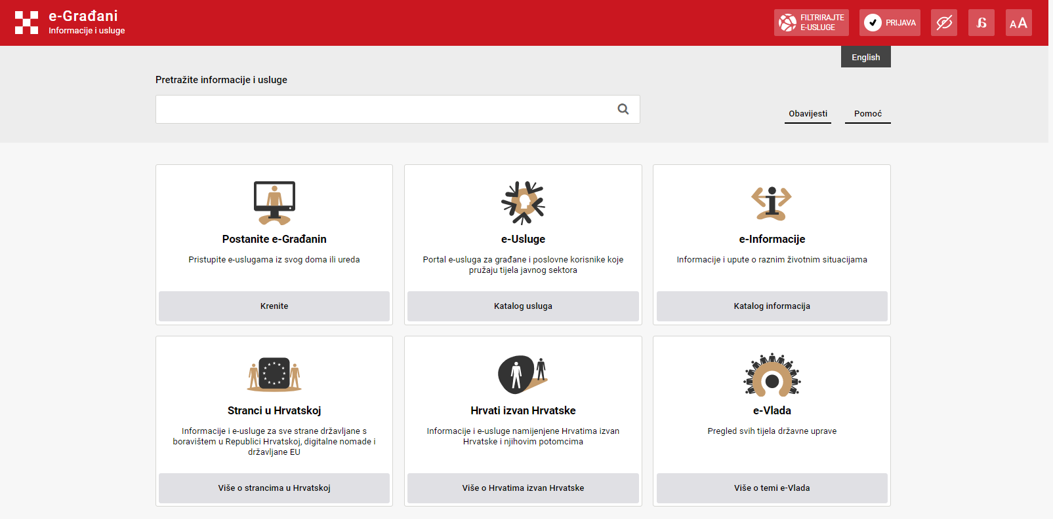
Slika 1. Prijava u sustav e-Građani

Administratorskom dijelu e-usluge korisnici pristupaju putem poveznice https://admin.e-upisi.hr.
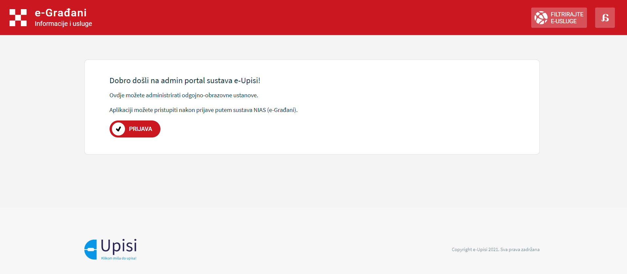
Slika 2. Prijava u sustav e-Upisi
Nakon prijave korisnici u sustav ulaze putem vjerodajnica: eOI, HZZO, Fina, mToken, ePass, token (HPB, ZABA, PBZ, RBA, KentBank, OTP banka, ERSTE banka, Addiko banka), e-pošta, korisničko ime i lozinka Hrvatske pošte, HT-a i drugih koje koriste za prijavu. Na početnom zaslonu za prijavu korisnika u web-aplikaciju „Upisi u dječje vrtiće“ putem NIAS sustava potrebno je odabrati jednu od prethodno navedenih vjerodajnica.
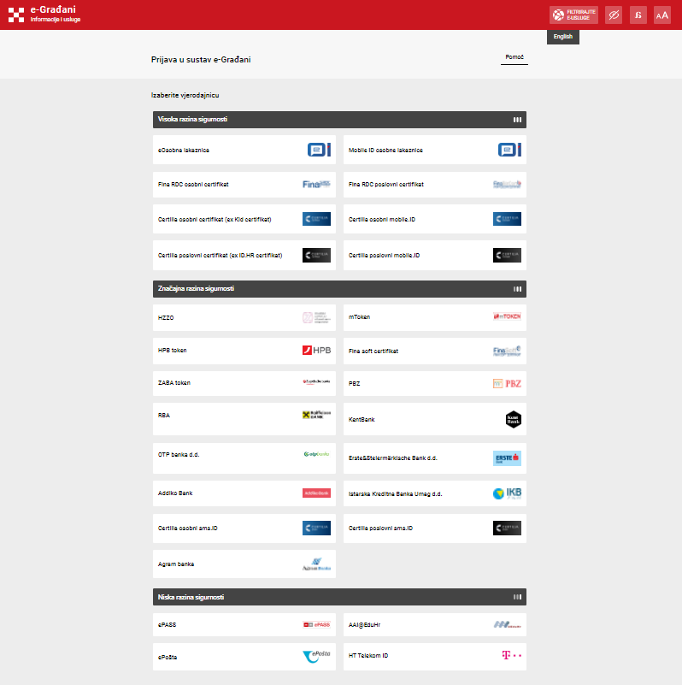
Slika 3. Prijava putem vjerodajnica

Nakon uspješne prijave prikazuje se zaslon za odabir modula. Za pristup upisnom dijelu upisa u ustanove ranog i predškolskog odgoja i obrazovanja odabire se modul upisa u dječje vrtiće. Odabirom ovog modula pojavljuje se ekran za odabir isključivo onih uloga koje su prijavljenom korisniku dodijeljene, a dodijelio ih je ravnatelj dječjeg vrtića. Jedna osoba može imati jednu ili više uloga navedenih na stranici 7. Ispred uloge/role u kojoj se korisnik prijavljuje, potrebno je klikom miša označiti kružić, a odabir uloge/role potrebno je potvrditi klikom na gumb Odaberi.
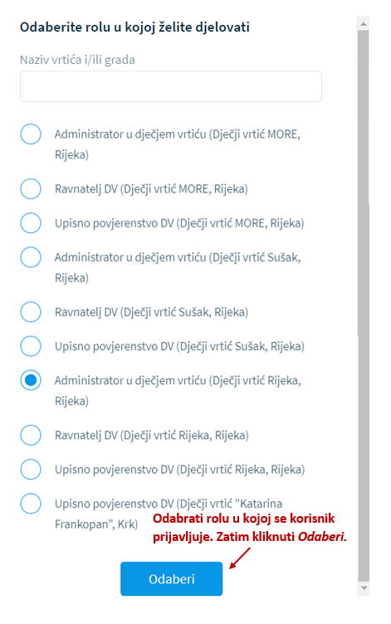
Slika 4. Odabir uloge/role

Početna stranica
Početna stranica sustava „Upisi u dječje vrtiće“ sastoji se od pet glavnih dijelova, kako slijedi:
- NIAS navigacijska traka
- Informacija o prijavljenom korisniku i njegovoj ulozi/roli, aktivnom događaju i ustanovi
- Lijevi blok – uspravna navigacijska traka s informacijama o kriterijima, kapacitetima i listama zahtjeva
- Prostor za prikaz sadržaja odabrane opcije
- Podnožje – sadrži logotip te poveznice na uvjete korištenja i kontakte korisničke podrške.

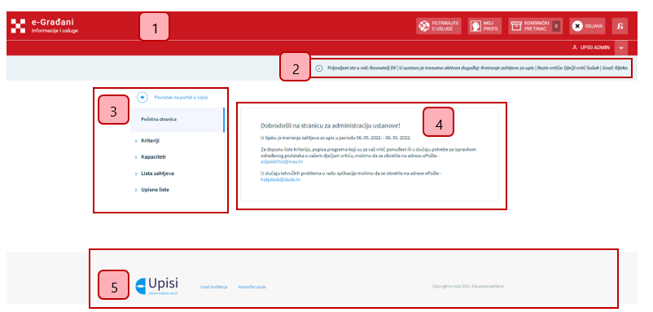
Slika 5. Početna stranica

Administracija ustanova
Korisnici prijavljeni u web-aplikaciju u ulozi administratora imaju mogućnost administrirati podatke svoje ustanove tek nakon unesenog ključnog nadnevka za pedagošku godinu u kojoj će se provoditi upisi. Administriranje i ažuriranje podataka o ustanovi vrši se odabirom kartica koje se nalaze u lijevom bloku. Dostupne kartice za rad su:
- Kriteriji
- Kapaciteti
- Lista zahtjeva
- Upisne liste.
Napomena: Administrator u dječjem vrtiću iz svoje uloge ima ovlasti vidjeti prvu (Kriteriji), drugu (Kapaciteti) i treću (Lista zahtjeva) prethodno navedenu stavku. Dok Upisno povjerenstvo iz svoje uloge ima ovlasti vidjeti treću (Lista zahtjeva) i četvrtu stavku (Upisne liste).

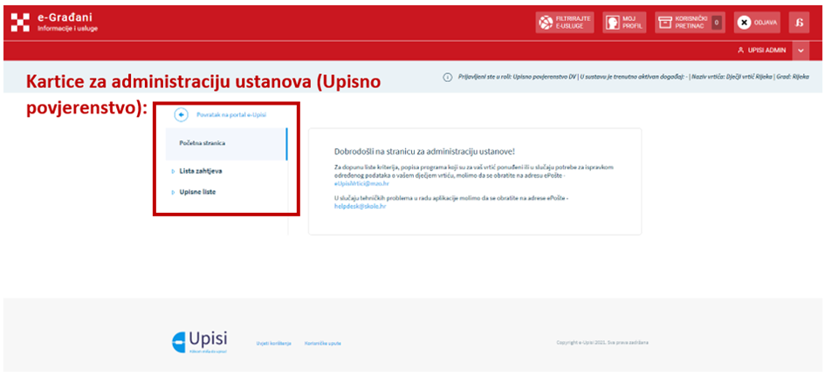
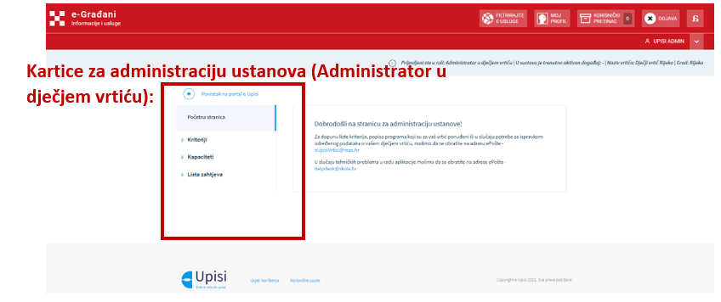
Slika 7. Kartice za administriranje podataka o ustanovi iz perspektive Upisnog povjerenstva
Slika 6 Kartice za administriranje podataka o ustanovi iz perspektive Administratora u dječjem vrtiću

Kriteriji i bodovanje
Administratori i ravnatelji predškolskih ustanova imaju mogućnost administrirati podatke tek nakon što se unesu ključni nadnevci za pedagošku godinu u kojoj će se provoditi upisi u ustanove ranog i predškolskog odgoja i obrazovanja putem sustava e-Upisi. Ključni nadnevci definiraju se na razini sustava te ih nije moguće definirati na razini predškolske ustanove. Odabirom opcije Kriteriji iz lijevog bloka u prostoru za prikaz sadržaja otvara se ekran za pregled liste kriterija ustanove. Unos kriterija moguć je na dvjema razinama. Prva se odnosi na kriterije za bodovanje, a druga na kriterije za olakšice.
Napomena: Kriterij olakšice planira se razviti naknadnom nadogradnjom sustava.

Unos novog kriterija vrši se klikom na gumb Dodaj novi. Otvara se ekran Unesi uvjete kriterija te se iz padajućeg izbornika odabiru oni koji su dogovoreni na razini ustanove. Uz kriterij potrebno je dodijeliti i pripadajuće bodove. Također, moguće je označiti da neki od odabranih kriterija omogućuje izravan upis u predškolsku ustanovu. Odabir je potrebno spremiti klikom na gumb Spremi. Od odabranog kriterija može se i odustati klikom na gumb Odustani.

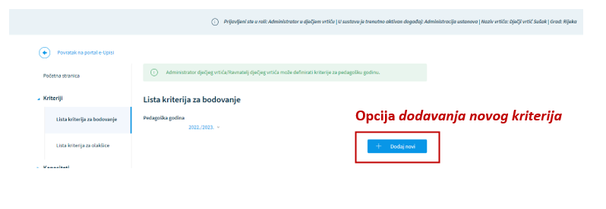
Slika 8. Dodavanje novog kriterija
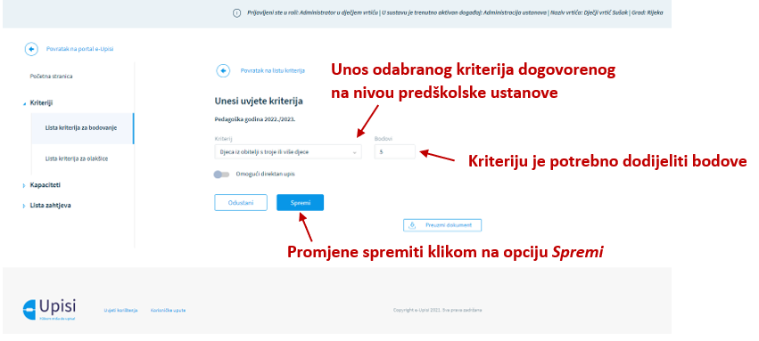
Slika 9. Unos uvjeta kriterija
Nakon uspješno unesenog kriterija sustav korisniku prikazuje tablični prikaz liste svih unesenih kriterija. Dok je aktivan događaj za administraciju ustanova, korisnik ima mogućnost naknadno obrisati kriterije ili ažurirati broj bodova.
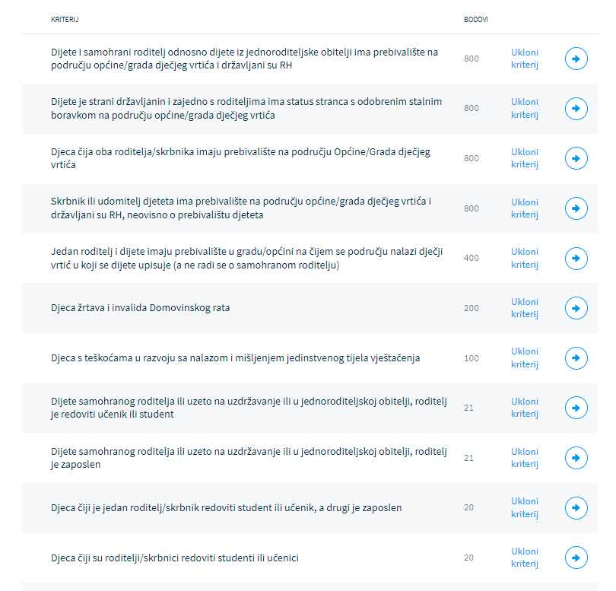
Slika 10. Tablični prikaz liste kriterija
Kriterije je potrebno administrirati za redovne upise. S obzirom na to da se isti kriteriji boduju za redovni i naknadni upis, u događaju administracije ustanova za naknadni upis onemogućeno je uređivanje kriterija, ali ih korisnik u odgovarajućoj korisničkoj ulozi (administrator kriterija skupne razine, ravnatelj i administrator u dječjem vrtiću) može pregledavati.

Kapaciteti i lokacija
Kartica Kapaciteti iz lijevog bloka nudi mogućnost odabira kapaciteta za redovni upis i kapaciteta za naknadni upis. Kapaciteti za redovni upis administriraju se kada je aktivan događaj Administracija ustanova za redovne upise, a kapaciteti naknadnog upisa administriraju se kada je aktivan događaj Administracija ustanova za naknadni upis. Kapaciteti se definiraju na razini programa za pojedinu lokaciju. Moguće ih je mijenjati za cijelo vrijeme upisnog roka za one programe za koje su postavljeni kapaciteti prilikom administracije ustanova.
Administrator iz padajućeg izbornika odabire lokaciju (A) i program (B) uz unos opisa programa (C). Zatim odabire organizaciju rada (smjenski rad, redovni rad, poludnevni rad) (D), kapacitet (E), trajanje programa u satima (F), cijenu (G), početak i završetak prve smjene (H), a može se i evidentirati određena napomena (I). Svi uneseni podatci potvrđuju se odabirom gumba Spremi. Klikom na gumb Odustani administrator odustaje od odabranih kriterija i podatci se brišu.
Dodavanje kapaciteta lokacija i programa moguće je ako Centralni administrator sustava prethodno unese podatke programa i lokacije u sustav e-Matice.
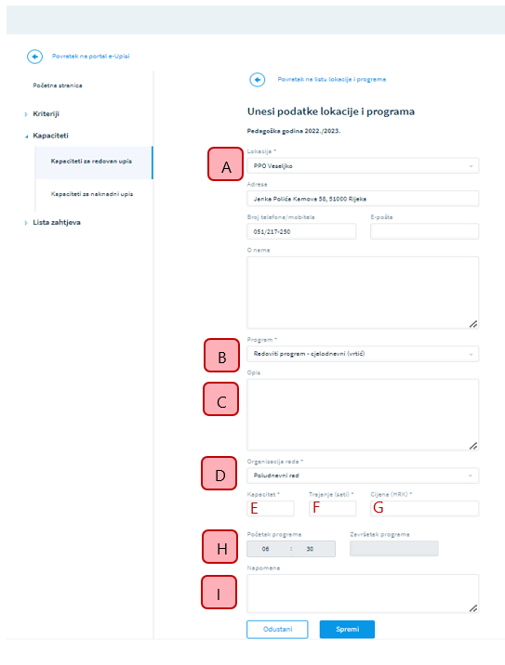
Slika 11. Unos kapaciteta

Nakon unosa kapaciteta sustav prikazuje listu svih unesenih programa i kapaciteta po pedagoškoj godini za koju se provode upisi u obliku tabličnog prikaza. U njemu se prikazuju podatci o lokaciji, programu, kapacitetu programa i lokacije te ukupnom kapacitetu dječjeg vrtića. Dok je aktivan događaj administracije ustanova, korisnik ima mogućnost ukloniti programe ili ažurirati podatke programa.
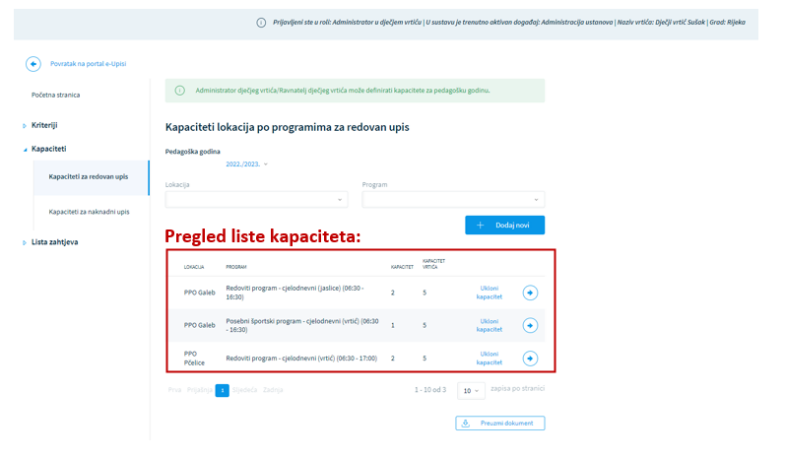
Slika 12. Lista kapaciteta

Pregled liste zahtjeva
Korisniku koji je prijavljen kao administrator u dječjem vrtiću ili ravnatelj dječjeg vrtića te korisniku u ulozi upisnog povjerenstva dječjeg vrtića ili upisnog povjerenstva skupne razine odabirom opcije Liste zahtjeva iz lijevog bloka sustav prikazuje ekran za pregled liste svih zahtjeva za upis koje je ustanova zaprimila.
U kartici Zahtjevi za upis prikazuju se zahtjevi iz redovnog upisnog roka, a u kartici Zahtjevi za naknadni upis prikazuju se svi zahtjevi iz naknadnog upisnog roka. Proces kreiranja zahtjeva za redovni upis u program ranog i predškolskog odgoja i obrazovanja ograničen je ključnim nadnevcima i događa se jednom godišnje, najčešće od travnja do kolovoza za upis djeteta u sljedeću pedagošku godinu. Naknadni upis koriste ustanove u kojima je ostalo kapaciteta za upis djece u programe i lokacije.
Polja za pretraživanje zahtjeva nalaze se u gornjem središnjem dijelu ekrana. Zahtjeve je moguće pretražiti po OIB-u podnositelja zahtjeva, OIB-u djeteta ili prezimenu djeteta, statusu zahtjeva (A) i podatku tko je kreirao zahtjev. Moguće je zahtjeve redovnog upisnog roka filtrirati prema pedagoškoj godini, a zahtjeve naknadnog upisa moguće je filtrirati i prema pedagoškoj godini i mjesecu. Tablično su prikazani podatci podnositelja zahtjeva za dijete za koje je predan zahtjev, status zahtjeva te podatak o tome tko je kreirao zahtjev (roditelj/skrbnik ili dječji vrtić) (B). Za pregled detalja zahtjeva potrebno je odabrati opciju pregleda zahtjeva (C).
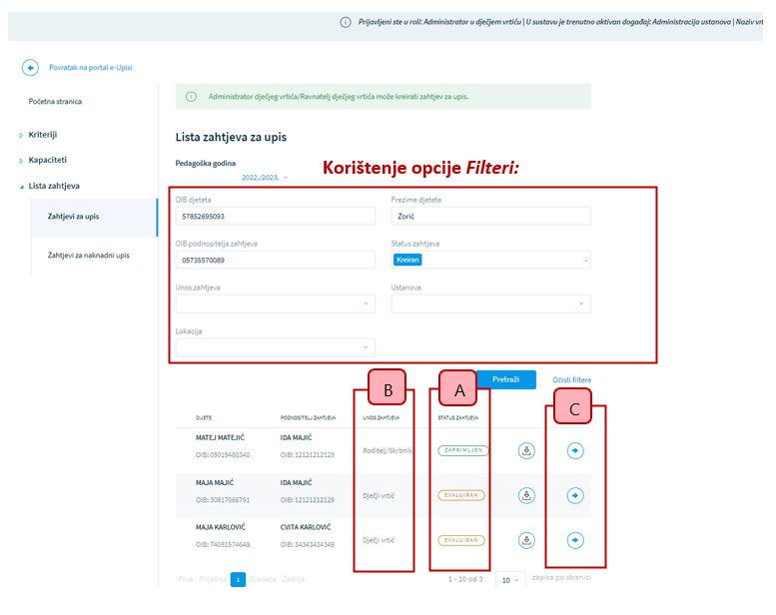
Slika 13. Lista zahtjeva

Odabirom opcije pregleda zahtjeva u sustavu se prikazuju detalji odabranog zahtjeva organizirani u pet koraka:
- Osnovni podatci
- Odabir
- Kriteriji bodovanja
- Potvrda sistematskog pregleda
- Pitanja inicijalnog razgovora.
U koraku Osnovni podatci prikazuju se podatci o djetetu i roditelju/roditeljima ili skrbniku/skrbnicima.
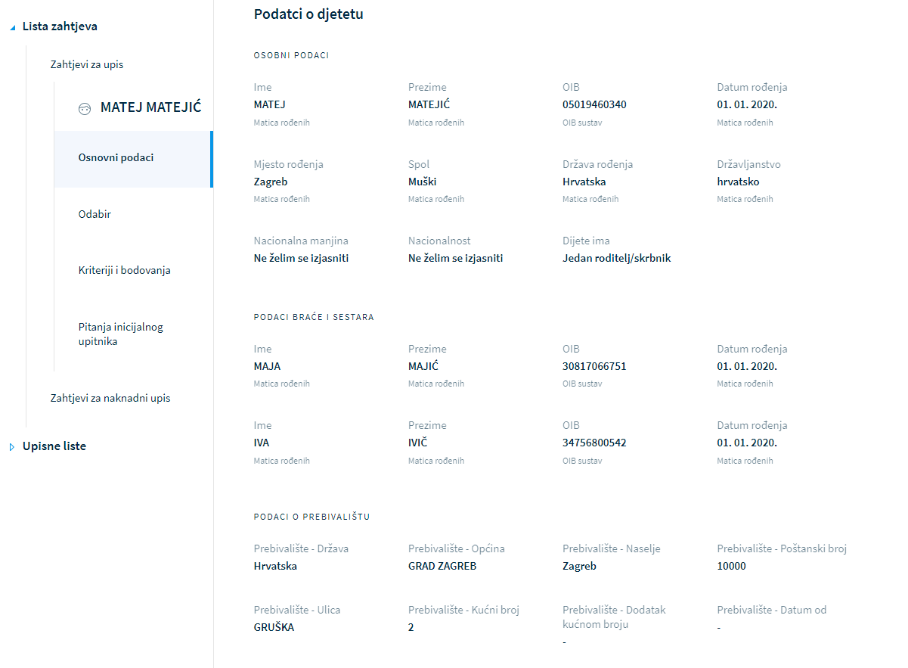
Slika 14. Osnovni podatci
U koraku Odabir navedeni su podatci o odabranim lokacijama i programima prema prioritetu koji je definirao podnositelj zahtjeva.
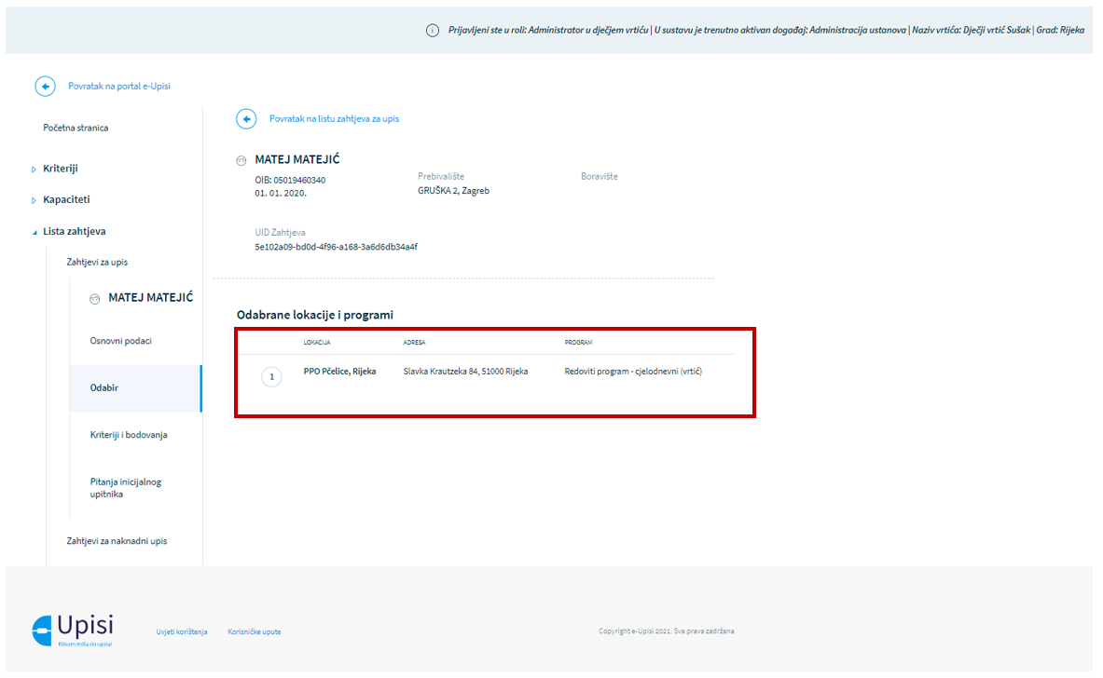
Slika 15. Odabir
U koraku Kriteriji i bodovanja navedeni su podatci o ostvarenim bodovima prema odabranim kriterijima. U ovom dijelu korisnik može pregledati zaprimljene dokumente ili podatke iz vanjskih državnih registara kako bi utvrdio je li predana dokumentacija potpuna i tako dodijelio bodove zahtjevu.
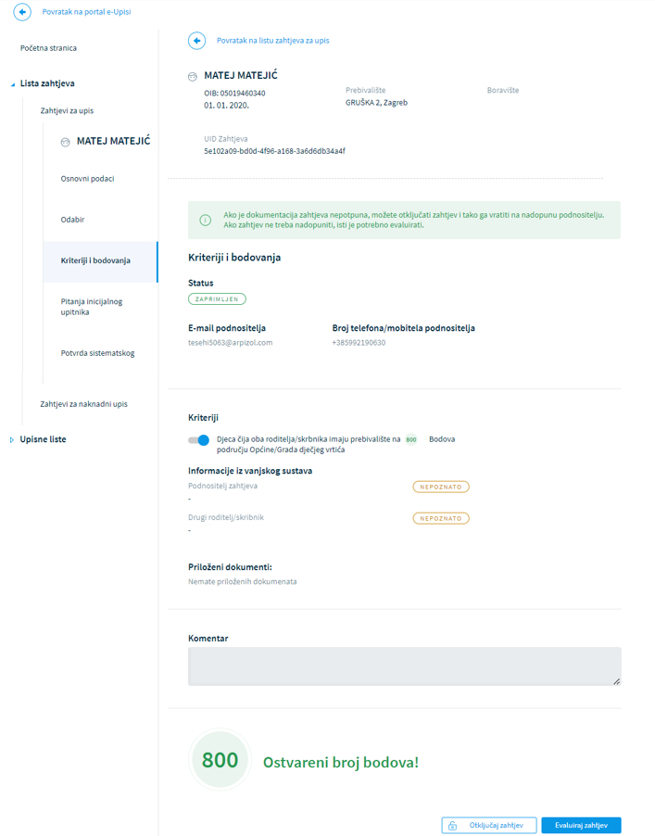
Slika 16. Kriteriji i bodovanja

U koraku Pitanja inicijalnog upitnika moguće je pregledati sve podatke prikupljene inicijalnim upitnikom. Korisnik koji je prijavljen u korisničkoj ulozi Upisno povjerenstvo može unijeti zapažanje o djetetu, dok ostale korisničke uloge (osim korisnika u ulozi Upravno vijeće dječjeg vrtića) navedene podatke mogu samo pregledati.
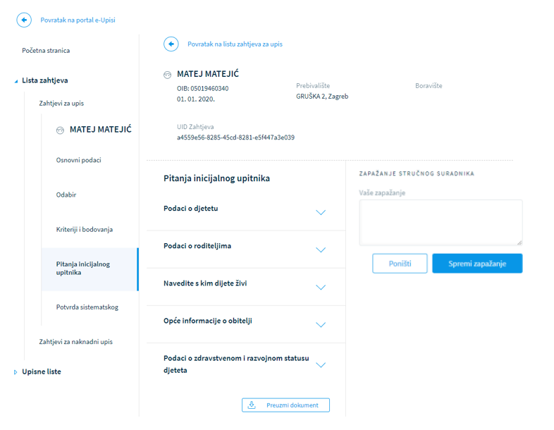
Slika 17. Pitanja inicijalnog upitnika

Podnošenje zahtjeva u ime roditelja/skrbnika
Administrator ustanove, kao i ravnatelj, može u ime roditelja podnijeti zahtjev za upis djeteta u ustanovu ranog i predškolskog odgoja i obrazovanja. To je moguće u slučaju da roditelj ne ispunjava preduvjete za popunjavanje zahtjeva (npr. nema pristup sustavu e-Građani, nema važeće vjerodajnice i sl.). Tada roditelj predaje zahtjev dječjem vrtiću, a djelatnik dječjeg vrtića zadužen za administraciju upisa podatke unosi u sustav. Odabirom opcije Kreiraj novi zahtjev administrator započinje popunjavanje podataka za upis. Kako bi administrator u ime roditelja mogao kreirati zahtjev, prije toga roditelj daje privolu dječjem vrtiću za obradu osobnih podataka svojeg djeteta.
U slučaju da ne ispunjava preduvjete za popunjavanje zahtjeva, poželjno je uputiti roditelje da osiguraju sve što je potrebno kako bi pristupili usluzi e-Upisa, npr. da osiguraju vjerodajnicu barem prve razine sigurnosti s NIAS liste. Ako je potrebno, poželjno je pružiti im podršku i poticaj na samostalnu prijavu u sustav e-Upisi, koliko god je to moguće.
Ako korisnik administratorskog dijela e-Vrtić nije prijavljen u javni dio sustava e-Upisi, potrebno je prijaviti se u njega prije klika na gumb Kreiraj novi zahtjev. Za to treba kliknuti na link e-Upisi Javni dio i u novootvorenoj kartici preglednika prijaviti se istim korisničkim računom kojim je korisnik prijavljen u administratorski dio sustava. Nakon što korisniku sustav potvrdi uspješnu prijavu u javni dio sustava e-Upisi, moguće je nastaviti kreirati novi zahtjev unoseći podatke potrebne za podnošenje zahtjeva u ime roditelja ili skrbnika. U vezi s obrascem koji se ispunjava potrebna će biti potvrda o uspješnoj prijavi u javni dio sustava e-Upisa prije nego što bude omogućeno uspješno kreiranje zahtjeva klikom na gumb Kreiraj novi zahtjev. Za potvrđivanje potrebno je klikom miša dodati kvačicu pored izjave „Potvrđujem da sam se prijavio na javnom dijelu e-Upisa.“ na dnu obrasca za kreiranje novog zahtjeva.

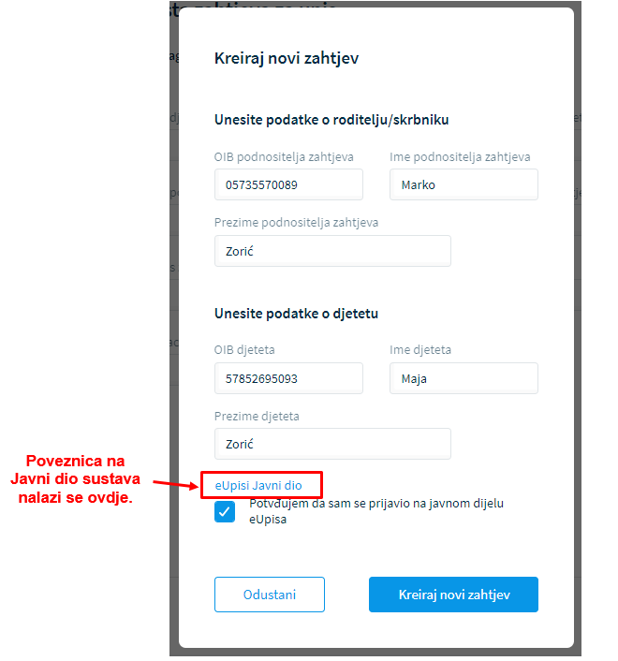
Slika 18. Unos podataka djeteta i roditelja u čije se ime podnosi zahtjev

Unos podataka vrši se u šest koraka:
- Podatci o roditelju
- Podatci o djetetu
- Odabir ustanove i programa
- Odabir kriterija
- Inicijalni razgovor
- Potvrda zahtjeva.
Nakon što korisnik popuni podatke u svakom dijelu zahtjeva, kako bi mogao prijeći na sljedeći korak, potrebno je potvrditi unos podataka odabirom opcije Potvrdi podatke i nastavi koja se nalazi na dnu forme zahtjeva.
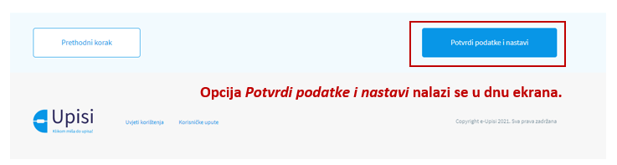
Slika 19. Potvrđivanje unosa podataka

Tijekom ispunjavanja zahtjeva korisnik se u svakom trenutku može vratiti na prethodne korake odabirom opcije Prethodni korak. Moguće je odustati od kreiranja zahtjeva u bilo kojem trenutku odabirom opcije Odustani, a zahtjev je moguće spremiti kako bi ga se kasnije nastavilo popunjavati odabirom opcije Spremi i zatvori tek nakon trećeg koraka. Također, moguće je odabrati opciju Spremi kako bi se pohranili uneseni podatci. Tada se podatci spremaju, a korisnik ostaje na dijelu na kojemu se nalazio. Ako korisnik odustane od podnošenja zahtjeva koji prvi put kreira, zahtjev se briše.
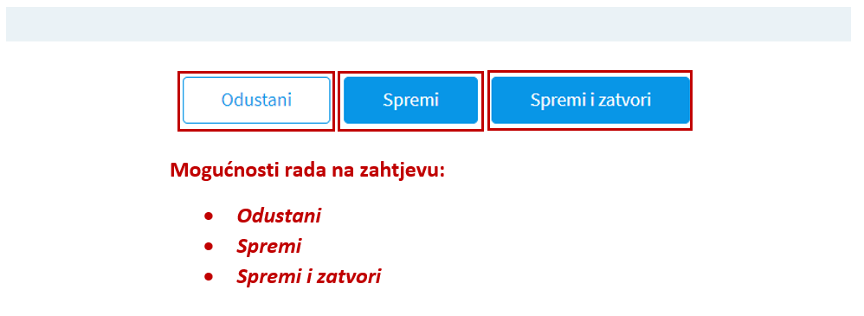
Slika 20. Mogućnosti rada na zahtjevu

Podatci o roditelju
U ovom dijelu korisniku se prikazuju osnovni podatci o roditelju ili skrbniku koje je sustav „Upisi u dječje vrtiće“ dohvatio iz OIB sustava te registra podataka o prebivalištu i boravištu Ministarstva unutarnjih poslova. Podatke je potrebno nadopuniti traženim podatcima koje nije moguće dohvatiti iz postojećih državnih registara.
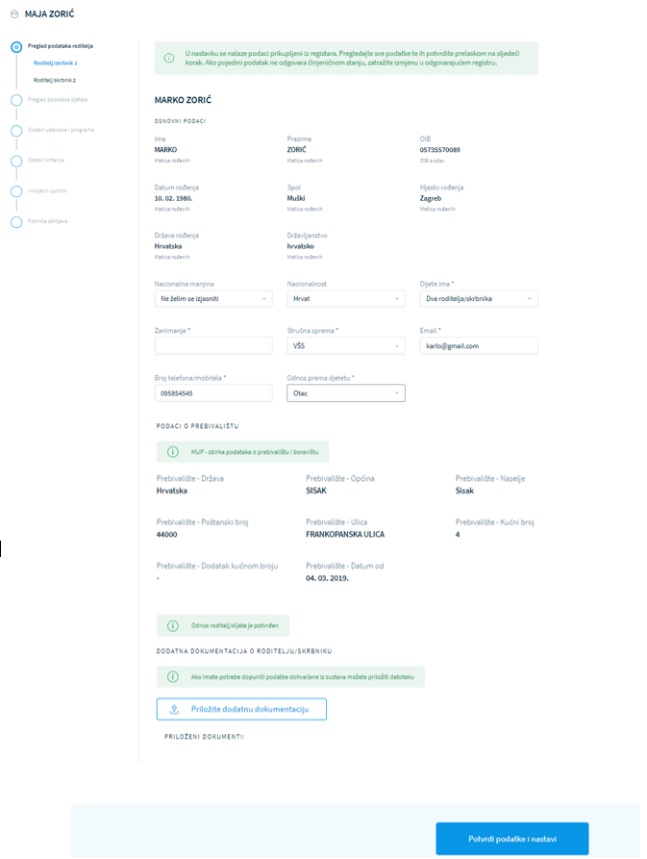
Slika 21. Pregled podataka roditelja

Ako korisnik prilikom popunjavanja podataka odabere opciju da dijete ima dva roditelja ili dva skrbnika, u sljedećem koraku omogućit će se popunjavanje podataka drugog roditelja/skrbnika. Ako je odabran samo jedan roditelj/skrbnik, ovaj korak neće se prikazivati.
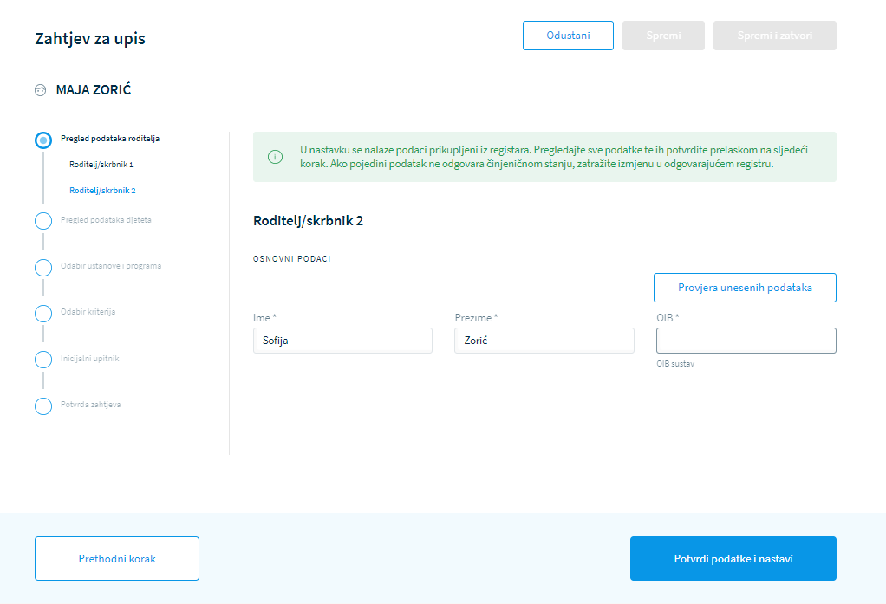
Slika 22. Popunjavanje podataka o drugom roditelju

Podatci o djetetu
U koraku Pregled podataka djeteta prikazuju se osnovni podatci o djetetu koje je sustav „Upisi u dječje vrtiće“ dohvatio iz Matice rođenih i registra podataka o prebivalištu i boravištu Ministarstva unutarnjih poslova. Ove podatke potrebno je nadopuniti traženim podatcima koje nije moguće dohvatiti iz postojećih državnih registara. Ako pojedini podatak ne odgovara činjeničnom stanju, potrebno je zatražiti izmjenu u odgovarajućem registru te će se njihovom izmjenom podatci ažurirati i u ovom sustavu. Za izmjenu podataka potrebno je uputiti roditelje da se obrate nadležnoj instituciji.
Nakon unosa korisnik podatke potvrđuje odabirom opcije Potvrdi podatke i nastavi te prelazi na popunjavanje podataka u sljedećem koraku.
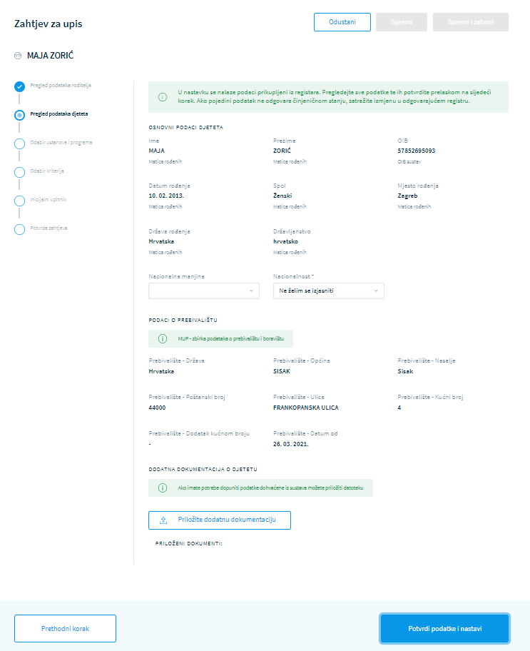
Slika 23. Popunjavanje podataka o djetetu

Odabir ustanove i programa
U ovom koraku korisniku je već unaprijed određena odabrana ustanova čiji administrator ispunjava zahtjev i nema mogućnost odabira druge ustanove. U gornjem desnom kutu odabirom opcije Kriteriji i bodovi otvara se modalni ekran s informacijama o definiranim kriterijima za pedagošku godinu odabrane predškolske ustanove ili dječjeg vrtića. Korisnik ima mogućnost odabira lokacije i programa. Uključivanjem opcije Filteri prikazuje se tražilica kojom je moguće pretraživanje po županiji, općini/gradu, dobi djeteta, programu ili nazivu predškolske ustanove.
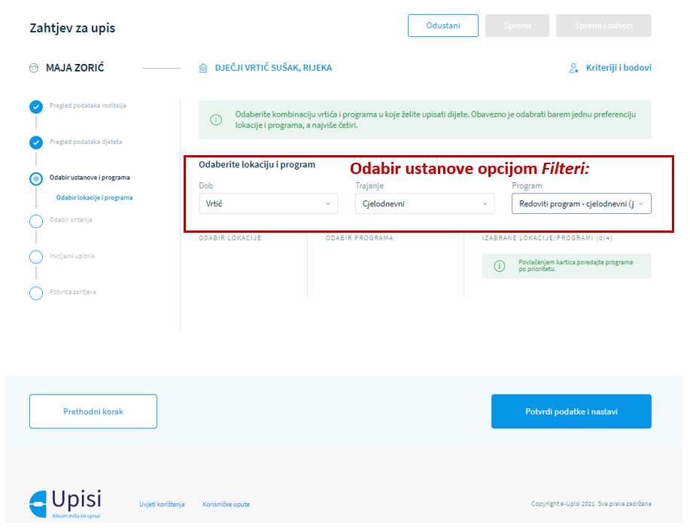
Slika 24. Odabir ustanove upotrebom opcije Filteri

Korisnik potvrđuje odabir ustanove kojoj želi poslati zahtjev te u sljedećem koraku odabire lokaciju i program označene ustanove. Na zahtjevu za upis obavezno je opredijeliti se za barem jednu mogućnost lokacije i programa, a najviše je moguće odabrati četiri.
U središnjem dijelu ekrana nalaze se polja za popunjavanje lokacija i programa. Podatke je moguće filtrirati po dobi (jaslice ili dječji vrtić), trajanju i po vrsti programa. Odabirom lokacije u prvom stupcu korisniku se na ekranu pojavljuje mogućnost odabira programa. Nakon toga moguće je odabrati program (drugi stupac), te je u posljednjem stupcu moguće poredati programe po prioritetu. Korisnik to odrađuje povlačenjem kartica.
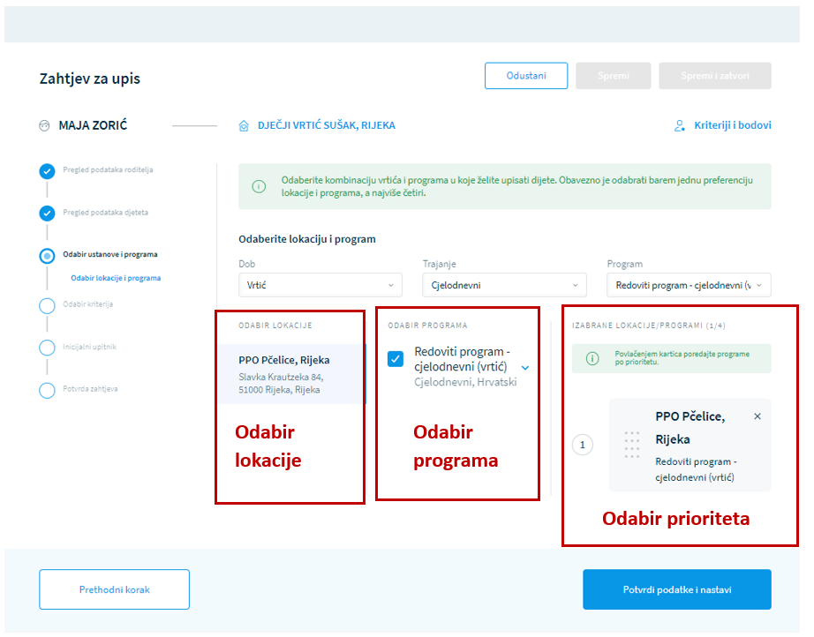
Slika 25. Odabir lokacije i programa

Nakon unosa korisnik podatke potvrđuje odabirom opcije Potvrdi podatke i nastavi te prelazi na popunjavanje podataka u sljedećem koraku.

Odabir kriterija
U koraku Odabir kriterija korisnik u ulozi administratora dječjeg vrtića ili ravnatelja dječjeg vrtića koji popunjava zahtjev u ime roditelja treba označiti koje kriterije koje je definirala predškolska ustanova dijete zadovoljava. Sustav nudi korisniku davanje privole za automatsko dohvaćanje podataka iz registara potrebnih za dokazivanje odabranih kriterija, a podatci za dokazivanje kriterija dohvatit će se iz onih sustava za koje je korisnik dao privolu. Ako korisnik nije označio davanje privole, ponudit će mu se mogućnost prilaganje tražene dokumentacije u obliku dodatnog dokumenta. Ako se dogodi da dokazivanje kriterija u trenutku podnošenja zahtjeva nije moguće dokazati podatcima iz javnih registara, korisniku će i tada biti ponuđena mogućnost prilaganja tražene dokumentacije zasebno za svaki odabrani kriterij.
Prilaganje dokumenta obavlja se na sljedeći način:
- Korisnik treba odabrati opciju Priložite dodatnu dokumentaciju.
- U novootvorenom ekranu očekuje se da korisnik povuče dokument u predviđeno polje (engl. drag&drop) za učitavanje dokumenta ili da priloži datoteku (koju treba potražiti u mapama na disku svojeg računala).
Dokumenti moraju biti manji od 10 MB te u jednom od sljedećih formata: PDF, JPG, JPEG, PNG, GIF, TIFF i BMP. Ako se pokuša učitati dokument koji je veći od dozvoljene veličine ili koji je nedopuštenog formata, sustav će korisnika na to upozoriti porukom.
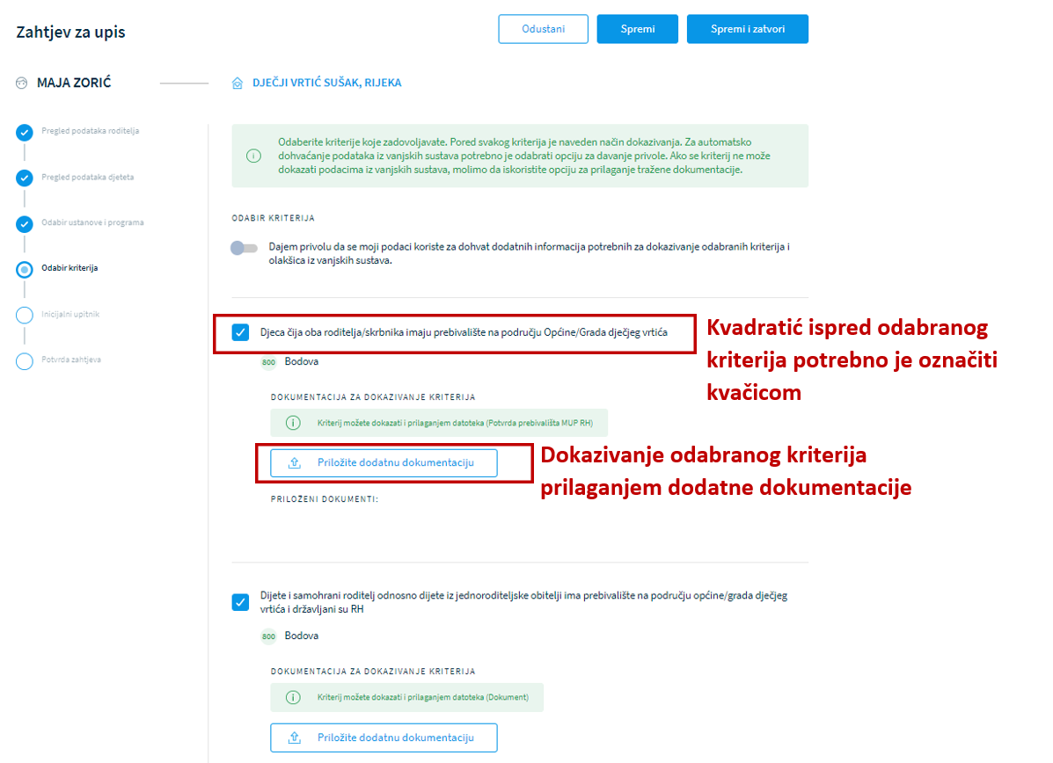
Slika 26. Odabir kriterija

Kriterije upisa određuje predškolska ustanova za svaku pedagošku godinu, a svaki kriterij zasebno se boduje prema internoj odluci.
Mogući ukupni zbroj bodova koje dijete može ostvariti prilikom prijave za upis prikazuje se na dnu ekrana, dok je konačni zbroj bodova koje je dijete ostvarilo za upis poznat tek nakon evaluacije upisnog povjerenstva dječjeg vrtića. Rezultate bodovanja moguće je vidjeti nakon što prođe ključni nadnevak kraja evaluacije zahtjeva.

Inicijalni upitnik
U koraku Inicijalni upitnik administrator koji popunjava zahtjev u ime roditelja od njega treba zatražiti dodatne informacije o djetetu iz različitih područja. Svi podatci koje roditelj daje u ovom koraku privatni su, a neobavezna polja označena su pored naslova. U ovom su koraku neki podatci popunjeni jer sustav integracijom matica dohvaća podatke iz Matice rođenih i registra podataka o prebivalištu i boravištu Ministarstva unutarnjih poslova. Potrebno je nadopuniti one podatke koje nije moguće dohvatiti iz postojećih državnih servisa.

Inicijalni upitnik podijeljen je u deset kategorija:
- Podatci o djetetu
- Podatci o roditeljima
- Navedite s kim dijete živi
- Opće informacije o obitelji
- Podatci o zdravstvenom i razvojnom statusu djeteta
- Potrebe i navike djeteta
- Motorički i senzorički razvoj
- Komunikacijski i jezično govorni razvoj
- Podatci o socijalnom i emocionalnom razvoju djeteta
- Obilježja djetetove igre, pažnje i spoznaje
Podatci o djetetu – Kategorija u kojoj korisnik treba potvrditi osnovne podatke o djetetu. Korisnik koji u istoj pedagoškoj godini popunjava drugi zahtjev za upis istog djeteta može dohvatiti podatke upisane u inicijalnom razgovoru iz prethodnog zahtjeva i time olakšati daljnje popunjavanje podataka. Potrebno je odabrati opciju Učitaj postojeće odgovore koja se nalazi u gornjem desnom uglu. Za prijelaz na sljedeću kategoriju potrebno je odabrati opciju Potvrdi podatke i nastavi.
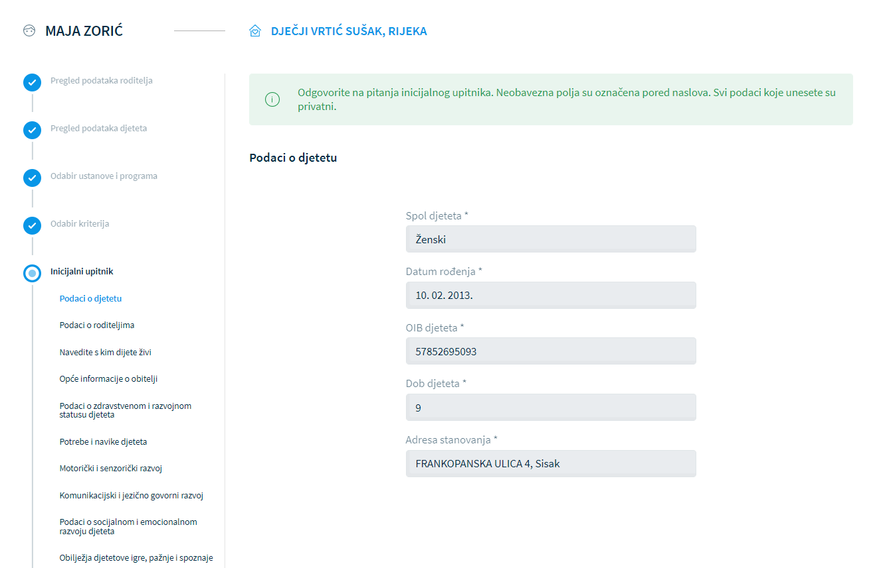
Slika 27. Podatci o djetetu
Podatci o roditeljima – Korisnik treba navesti podatke o poslodavcu, radnom vremenu i kontaktima. Za prijelaz na sljedeću kategoriju potrebno je odabrati opciju Potvrdi podatke i nastavi.
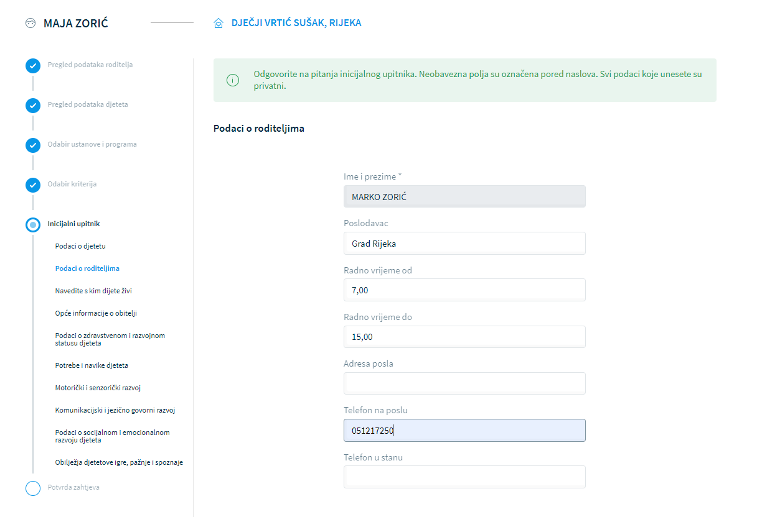
Slika 28. Podatci o roditeljima

Navedite s kim dijete živi – Korisnik treba navesti podatke o ostalim članovima kućanstva s kojima dijete živi. To mogu biti, npr. baka, djed i sl. Za prijelaz na sljedeću kategoriju potrebno je odabrati opciju Potvrdi podatke i nastavi.
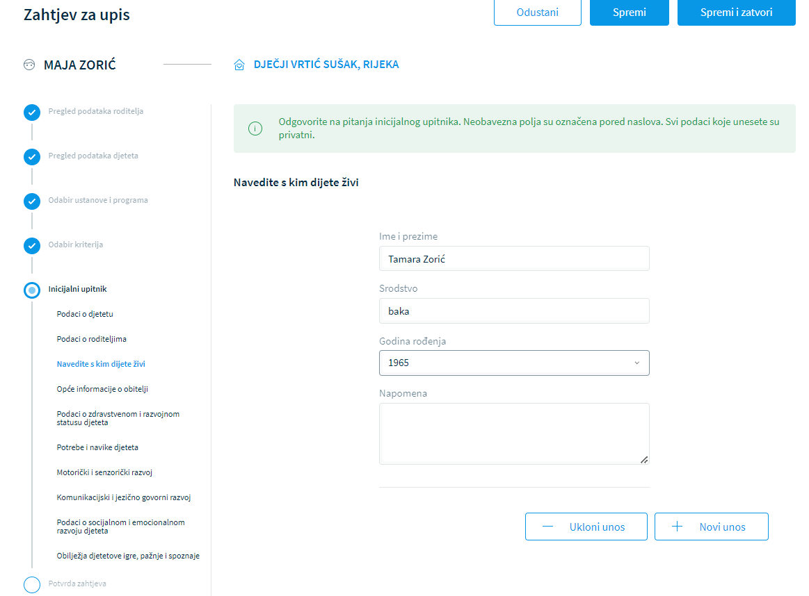
Slika 29. Navedite s kim dijete živi

Opće informacije o obitelji – Korisnik treba unijeti podatke o obiteljskim okolnostima u kojima dijete živi, poput gdje obitelj živi, u kakvim uvjetima živi, ostvaruje li koja socijalna prava i sl. Za prijelaz na sljedeću kategoriju potrebno je odabrati opciju Potvrdi podatke i nastavi.
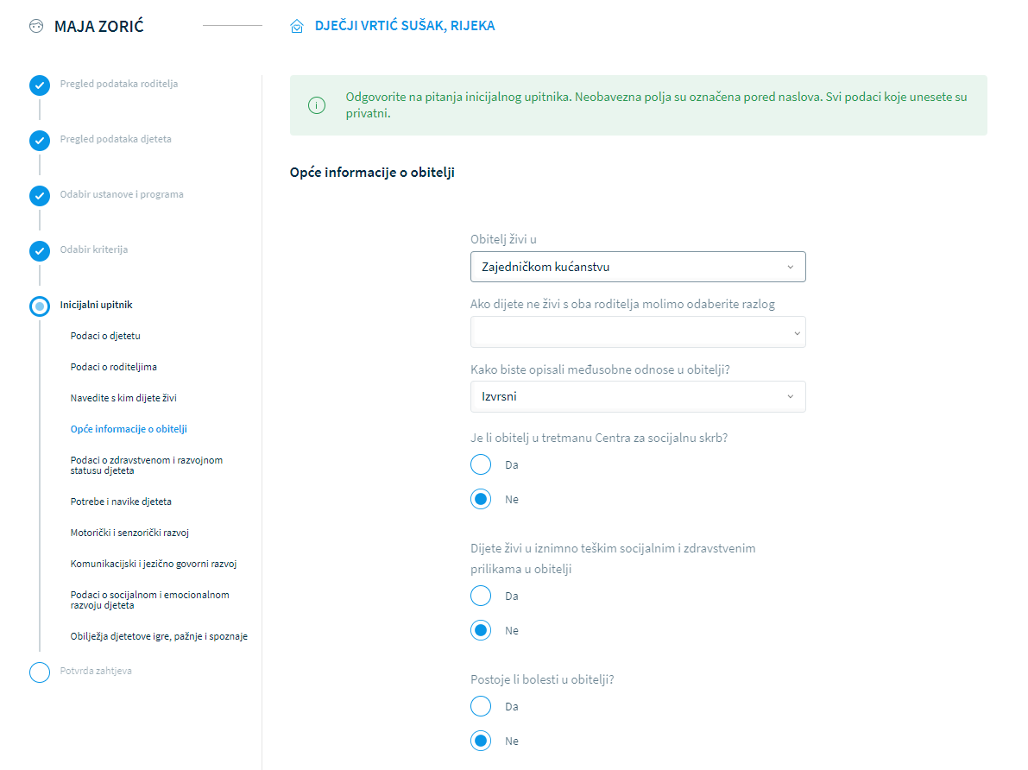
Slika 30. Opće informacije o obitelji

Podatci o zdravstvenom i razvojnom statusu djeteta – Korisnik treba unijeti podatke o zdravstvenom i razvojnom statusu djeteta, poput broja osigurane osobe, nadležnog pedijatra, stomatologa i sl. Za prijelaz na sljedeću kategoriju potrebno je odabrati opciju Potvrdi podatke i nastavi.
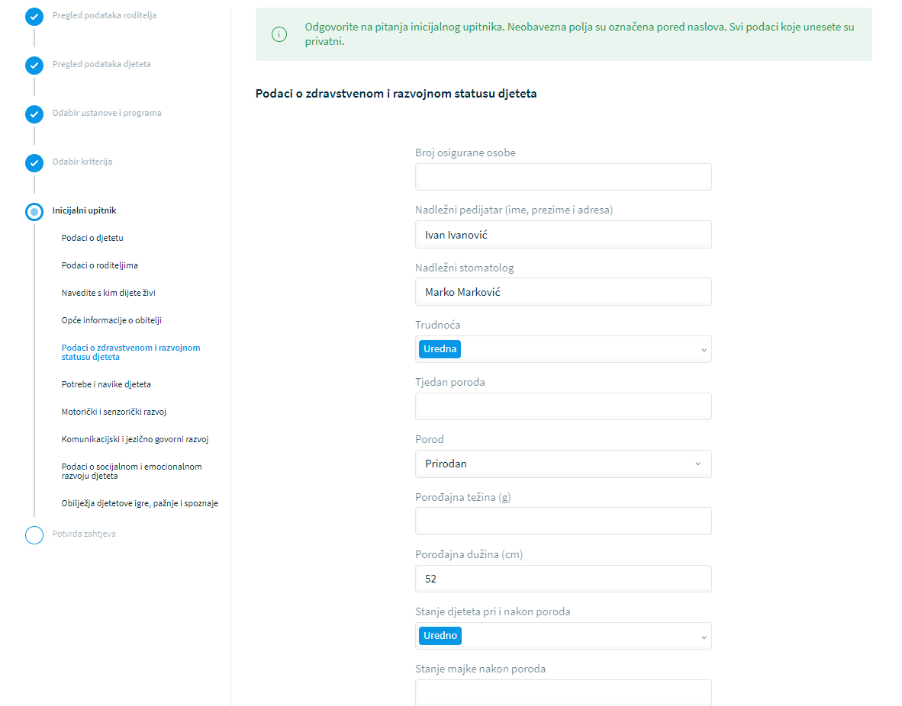
Slika 31. Podatci o zdravstvenom i razvojnom statusu

Potrebe i navike djeteta – Korisnik treba pobliže opisati potrebe i navike djeteta, poput prehrambenih navika, navika spavanja i sl. Za prijelaz na sljedeću kategoriju potrebno je odabrati opciju Potvrdi podatke i nastavi.
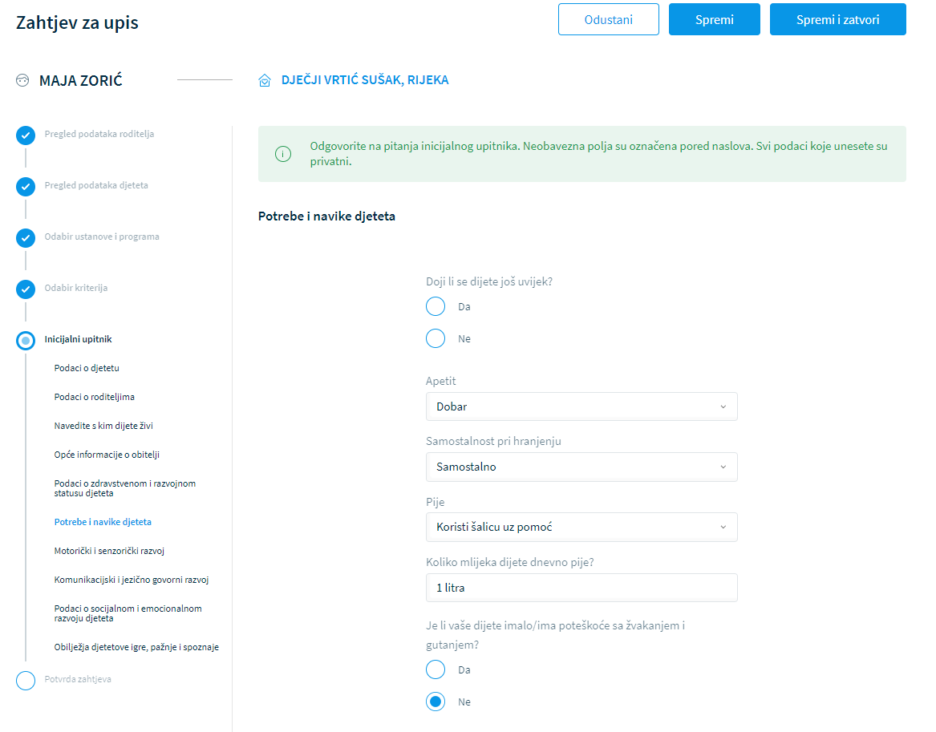
Slika 32. Potrebe i navike djeteta

Motorički i senzorni razvoj – Korisnik treba upisati podatke o motoričkom i senzornom razvoju (npr. podatke o puzanju, hodanju, interesu za šaranje, crtanje i držanje olovke i sl.). Za prijelaz na sljedeću kategoriju potrebno je odabrati opciju Potvrdi podatke i nastavi.
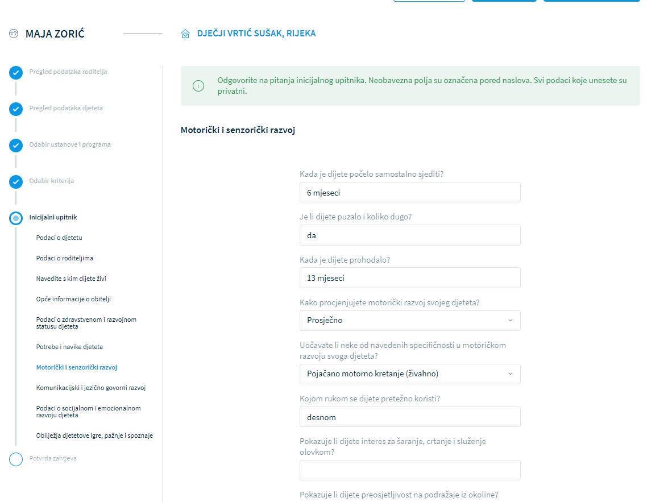
Slika 33. Motorički i senzorički razvoj

Komunikacijski i jezično-govorni razvoj – Korisnik treba upisati specifične informacije o komunikacijskom i jezično-govornom razvoju djeteta, kao što je prva riječ, prva rečenica, razumijevanje govora, izgovaranje glasova i sl. Za prijelaz na sljedeću kategoriju potrebno je odabrati opciju Potvrdi podatke i nastavi.
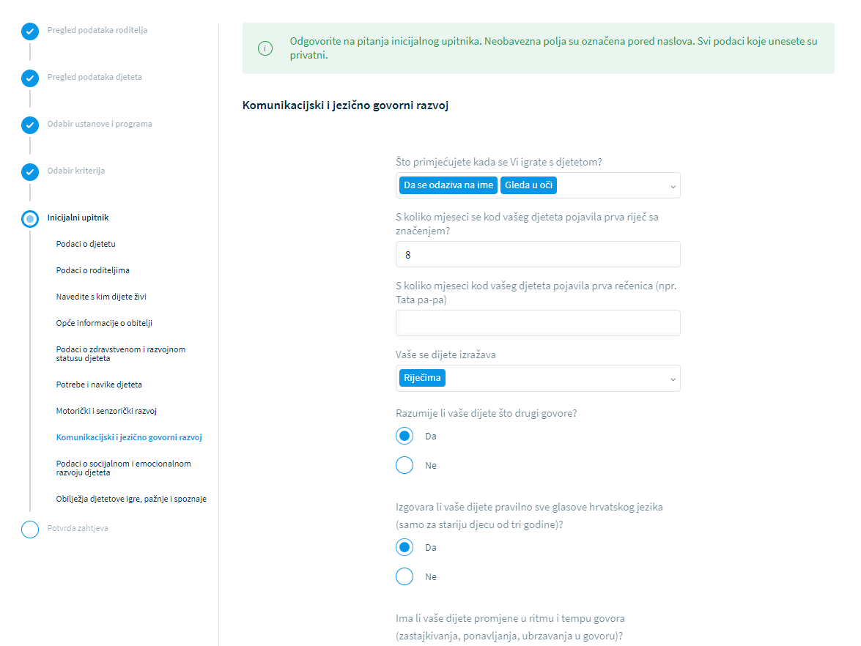
Slika 34. Komunikacijski i jezično govorni-razvoj

Podatci o socijalnom i emocionalnom razvoju djeteta – Korisnik treba upisati više informacija o socijalnom i emocionalnom razvoju djeteta. Ovdje je potrebno navesti podatke o tome s kim dijete provodi najviše vremena, tko je do sada čuvao dijete, kako se ponaša u kontaktu s drugom djecom, kako izražava određene emocije i sl. Za prijelaz na sljedeću kategoriju potrebno je odabrati opciju Potvrdi podatke i nastavi.
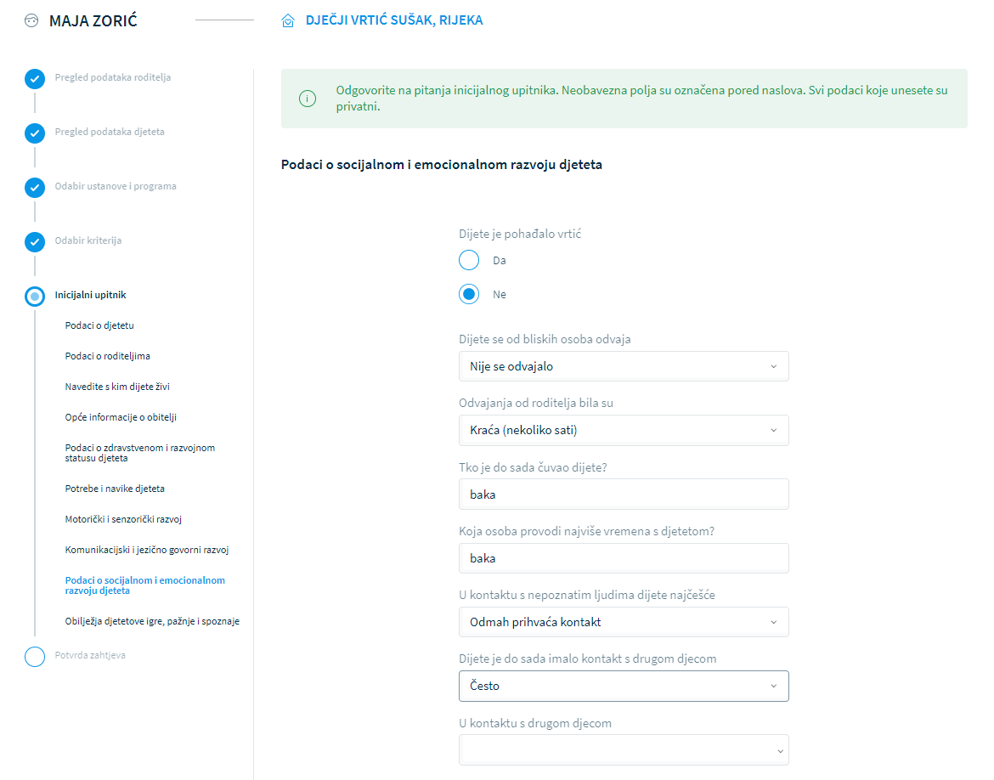
Slika 35. Podatci o socijalnom i emocionalnom razvoju djeteta

Obilježja djetetove igre, pažnje i spoznaje – Korisnik treba navesti specifična obilježja djetetove igre, pažnje i spoznaje, poput igračke koju dijete osobito voli, za koje aktivnosti pokazuje interes, koje su djetetove jake, a koje slabije strane te imena i prezimena osoba koje će dijete dovoditi i odvoditi iz dječjeg vrtića. Za nastavak s radom potrebno je odabrati opciju Potvrdi podatke i nastavi.
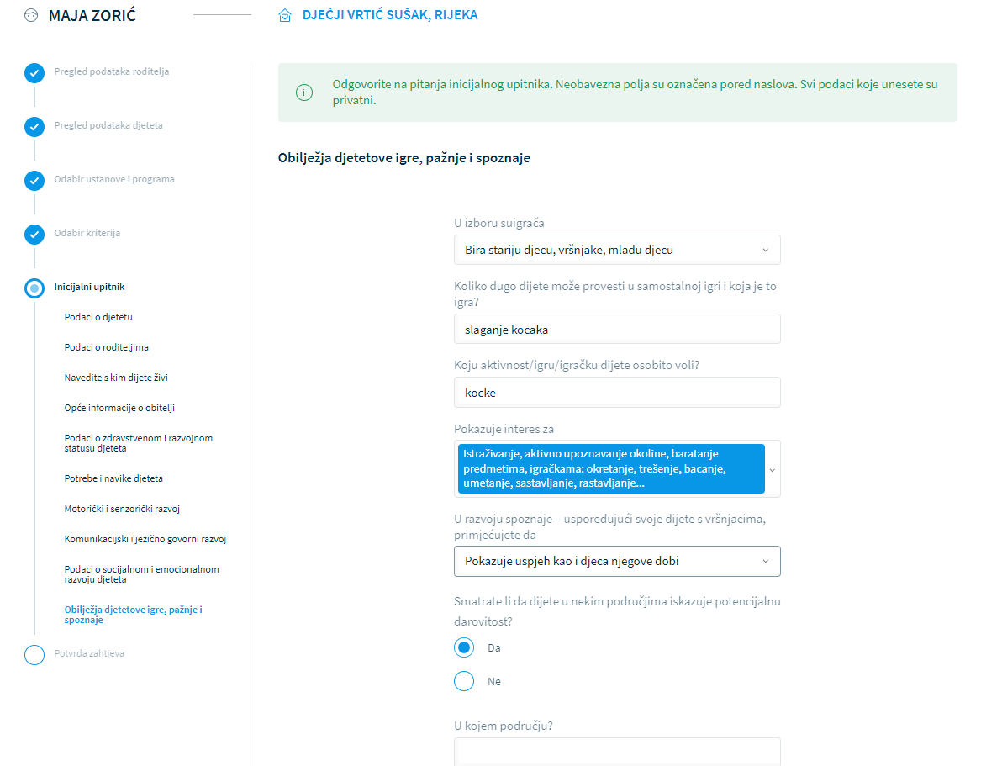
Slika 36. Obilježja djetetove igre, pažnje i spoznaje

Potvrda zahtjeva
Posljednji je korak prilikom upisa podataka Potvrda zahtjeva. U ovom koraku korisnik može pregledati unesene podatke prije završne potvrde zahtjeva. Zahtjev može spremiti odabirom opcije Spremi. Ako se odabere opcija Spremi i zatvori, zahtjev se sprema i zatvara. U slučaju da korisnik odustane od podnošenja zahtjeva koji uređuje, uneseni se podatci ne spremaju, zahtjev se briše i nije ga više moguće vratiti. U ovom koraku korisnik može poslati zahtjev u ustanovu odabirom opcije Pošalji zahtjev u donjem desnom uglu ekrana. Poslani zahtjev nalazi se u statusu Kreiran i promjenom događaja njega će provjeriti i evaluirati upisno povjerenstvo.
Ako zahtjev nije poslan u predškolsku ustanovu odabirom opcije Pošalji zahtjev, već je odabrana opcija Spremi i zatvori, korisnik ima sljedeće mogućnosti:
- urediti zahtjev odabirom gumba Uredi zahtjev (U tom slučaju zahtjev je moguće urediti od prvog do zadnjeg koraka prije odabira opcije Pošalji zahtjev.)
- odustati od uređivanja na prvom koraku klikom na gumb Odustani (Zahtjev će i dalje ostati vidljiv i u statusu Otvoren, ali uneseni podatci neće biti spremljeni.)
- spremiti izmjene bez slanja zahtjeva u predškolsku ustanovu
- odustati na kraju od slanja ili daljnjeg uređivanja zahtjeva
- obrisati zahtjev, čime se zahtjev trajno briše.

U slučaju kada zahtjev ostane u statusu Otvoren, a prođe događaj kreiranja zahtjeva, sustav će izbrisati zahtjev te više neće biti vidljiva radna verzija zahtjeva u aplikaciji.
U daljnji proces upisa idu samo zahtjevi koji imaju status Kreiran završetkom događaja Kreiranje zahtjeva, odnosno početkom događaja Predaja zahtjeva.

Važna napomena: Zahtjev koji je roditelj, ili administrator u njegovo ime, u cijelosti popunio u sustavu, bit će vidljiv ustanovi isključivo ako i kad klikne na gumb Pošalji zahtjev u donjem desnom uglu ekrana. Ako roditelj, ili administrator u njegovo ime, to ne učini, predškolska ustanova ne može zaprimiti i na bilo koji drugi način vidjeti ili evidentirati zahtjev koji je roditelj, ili administrator, naumio popuniti i poslati. Slijedom događaja, takav zahtjev neće ući u daljnji proces obrade.

Uređivanje zahtjeva
Spremljeni zahtjev moguće je naknadno urediti/ažurirati odabirom opcije Uredi zahtjev. Zahtjev može urediti samo korisnik koji je predao zahtjev i on mora biti u ulozi koja omogućuje uređivanje. Zahtjevi se mogu uređivati samo do ključnog nadnevka za predaju zahtjeva. Još jedan od uvjeta za uređivanje zahtjeva je da se nalazi u statusu Otvoren, Kreiran ili Otključan. Ako korisnik želi ažurirati podatke, ima mogućnost uređivanja podataka odabirom opcije Uredi i u završnom koraku potvrde zahtjeva uz svaki odjeljak na ekranu.
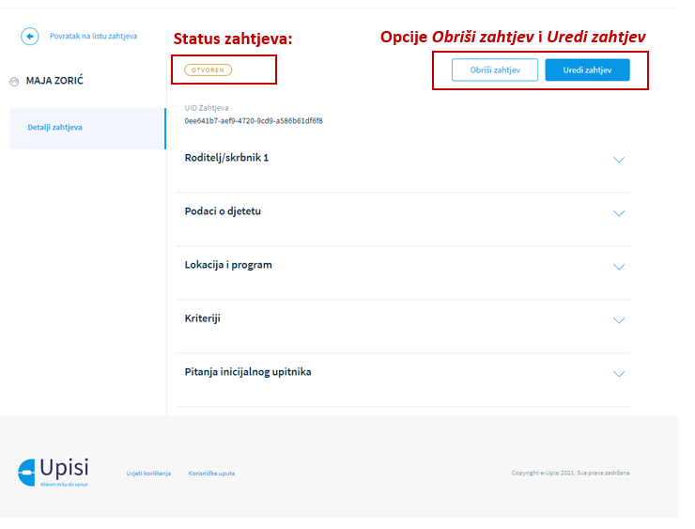
Slika 37. Uređivanje zahtjeva

Brisanje zahtjeva
Spremljeni zahtjev moguće je obrisati klikom na gumb Obriši zahtjev. Moguće je obrisati samo one zahtjeve koji se nalaze u statusu Otvoren i Kreiran i to je moguće izvršiti samo do ključnog nadnevka predaje zahtjeva.
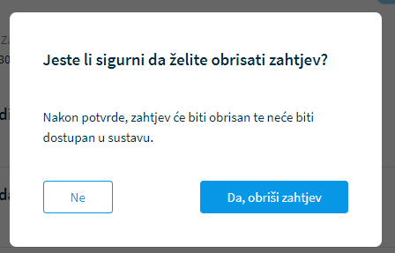
Slika 38. Brisanje zahtjeva

Evaluacija zahtjeva
Kreirani zahtjev prelazi u nadležnost ustanove koja je zadužena za rješavanje tog zahtjeva nakon što je prošao ključni nadnevak predaje zahtjeva za upis. Aktivnosti vezane za rješavanje zahtjeva do ključnog nadnevka kraja evaluacije zahtjeva obavljaju djelatnici ustanove ovisno o svojim ovlastima. Evaluaciju zahtjeva vrši Upisno povjerenstvo ustanove. Ako je zahtjev nepotpun, djelatnik ustanove može vratiti zahtjev na dopunu te ga riješiti nakon dopune. Evaluirati i otključati mogu se samo zahtjevi u statusu Zaprimljen. Pri evaluaciji zahtjeva potrebno je pregledati kriterije. Potvrđivanje kriterija vrši se povlačenjem gumba udesno.

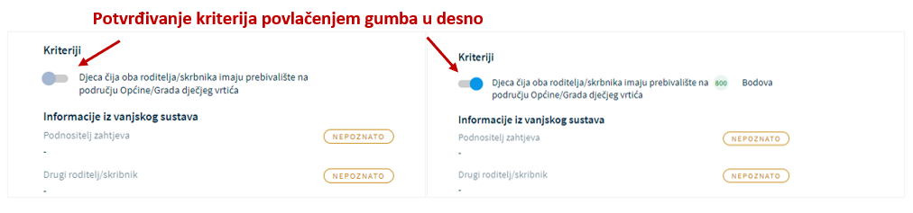
Slika 39. Potvrđivanje kriterija

Nakon pregleda svih zaprimljenih podataka u zahtjevu za upis Upisno povjerenstvo odabire opciju za evaluaciju zahtjeva klikom na gumb Evaluiraj zahtjev na dnu koraka Kriteriji i bodovanje. Nakon što je zahtjev evaluiran, na dnu zahtjeva prikazuju se ostvareni bodovi prema definiranim kriterijima.
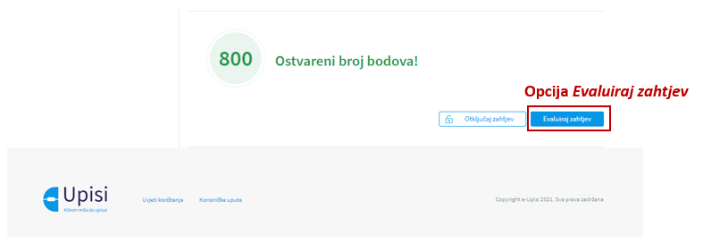
Slika 40. Evaluacija zahtjeva

Otključavanje zahtjeva
U slučaju da postoji potreba, zahtjeve koji su u statusu Zaprimljen moguće je otključati. Otključavanje zahtjeva za upis vrši korisnik u ulozi upisnog povjerenstva dječjeg vrtića ili upisnog povjerenstva skupne razine odabirom opcije Otključaj zahtjev u koraku Kriteriji i bodovanja. Prilikom otključavanja zahtjeva prikazuje se modalni ekran s porukom (slika 41. i 42.) na kojem je potrebno unijeti podatke o razlogu otključavanja (npr. dopuna podataka). Otključani zahtjev može dodatno uređivati osoba koja je predala zahtjev (roditelj ili administrator). Nakon završetka naknadnog uređivanja zahtjev se vraća na evaluaciju. Uređivanje zahtjeva vremenski je moguće samo dok traje period evaluacije zahtjeva, pri čemu se mora voditi računa o tome da Upisno povjerenstvo takav zahtjev mora naknadno provjeriti i evaluirati.
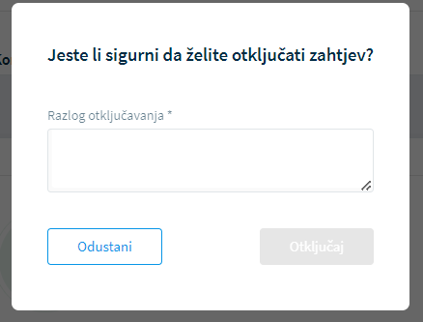
Slika 41. Otključavanje zahtjeva
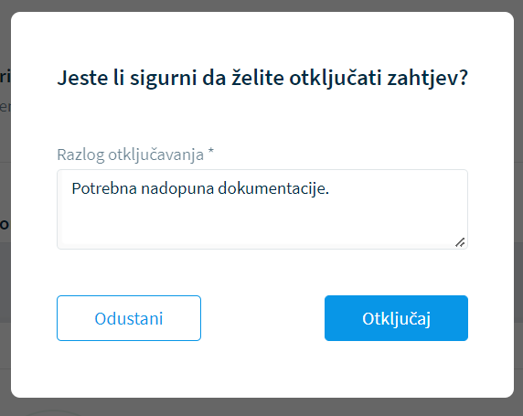
Slika 42. Razlog otključavanja zahtjeva

Upis djece
Upis djece moguć je kada je u sustavu aktivan događaj Objava rezultata. Svi zahtjevi koji su prethodno evaluirani spremni su za formiranje upisne liste. U lijevom bloku u izborniku Upisne liste prikazuju se tri opcije: Prijavljena djeca, Potvrđen upis i Odbijen upis. Svaka od ovih opcija prikazuje određenu listu djece. Lista zahtjeva za upis može se pretraživati uključivanjem opcije Filteri koja nudi pretraživanje po OIB-u djeteta, upisivanjem prezimena djeteta, pretraživanje po lokaciji, programu ili statusu.
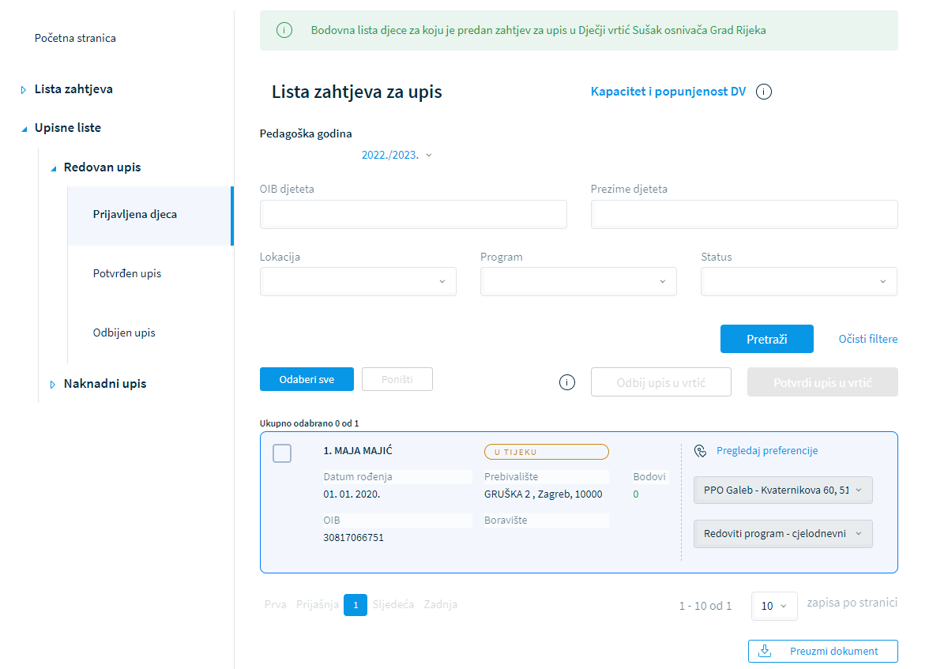
Slika 43. Lista zahtjeva za upis

Aktiviranjem upisnih lista omogućuje se upisnom povjerenstvu označavanje zahtjeva u smislu njihova potvrđivanja ili odbijanja. Na svakom zahtjevu vidljivi su podatci o djetetu, status zahtjeva (u tijeku, potvrđen upis). Ako je status zahtjeva U tijeku, na njemu nisu vidljivi bodovi, dok su na zahtjevima koji imaju status Potvrđen upis vidljivi bodovi i kriteriji po kojima je zahtjev za upis evaluiran. Također je moguće pregledati preferencije svakog zahtjeva koje se odnose na programe i lokacije. Ako u nekom zahtjevu nisu automatski predložene lokacije i programi, potrebno ih je prije potvrde odabrati iz izbornika. Da bi zahtjev mogao biti potvrđen ili odbijen, treba ga prethodno označiti.
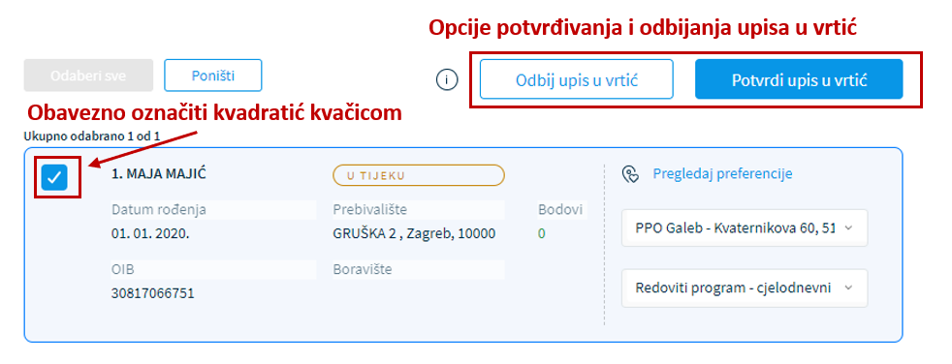
Slika 44. Potvrđivanje i/ili odbijanje zahtjeva za upis

Nakon potvrde upisa zahtjevi se vide na listi Potvrđeni upis, a odbijeni su zahtjevi vidljivi u listi Odbijeni upis.
Klikom na gumb Poništi odbijanje na popisu Odbijen upis mijenja se status zahtjeva i vraća se na popis Prijavljena djeca. Klikom na gumb Poništi upis na popisu Potvrđen upis, mijenja se status zahtjeva i vraća se na popis Prijavljena djeca.
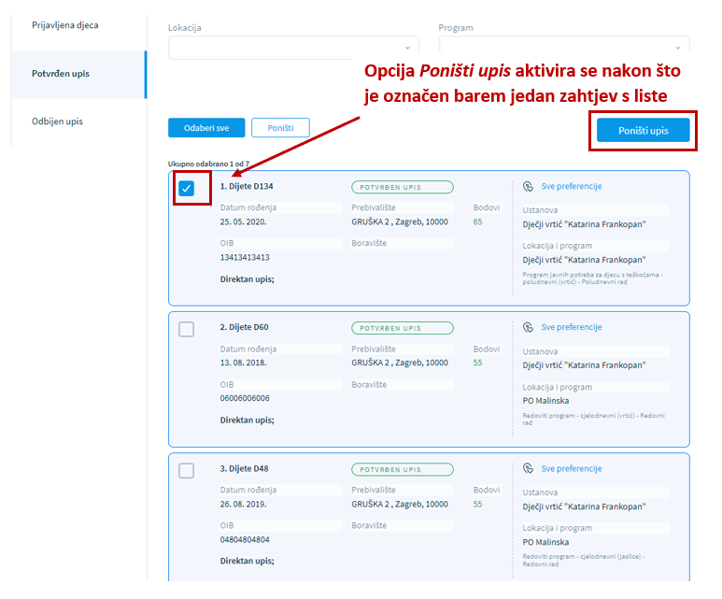
Slika 45. Poništi upis

Pitanja i odgovori
Radi jednostavnijeg snalaženja u sustavu u nastavku navodimo učestala pitanja koja se mogu pojaviti tijekom prijave i rada u web-aplikaciji administratorskog dijela portala i dajemo odgovore na njih.
Poruka: Došlo je do pogreške prilikom izvođenja vašeg zahtjeva.

Provjerite odgovara li vrsta NIAS vjerodajnice koju ste odabrali korisničkim podatcima koje unosite. Moguće je da zbog tehničkih poteškoća proces autentifikacije traje predugo. Probajte odabrati drugu vrstu vjerodajnica u NIAS sustavu za koje posjedujete korisničke podatke i pokušajte ponovno.
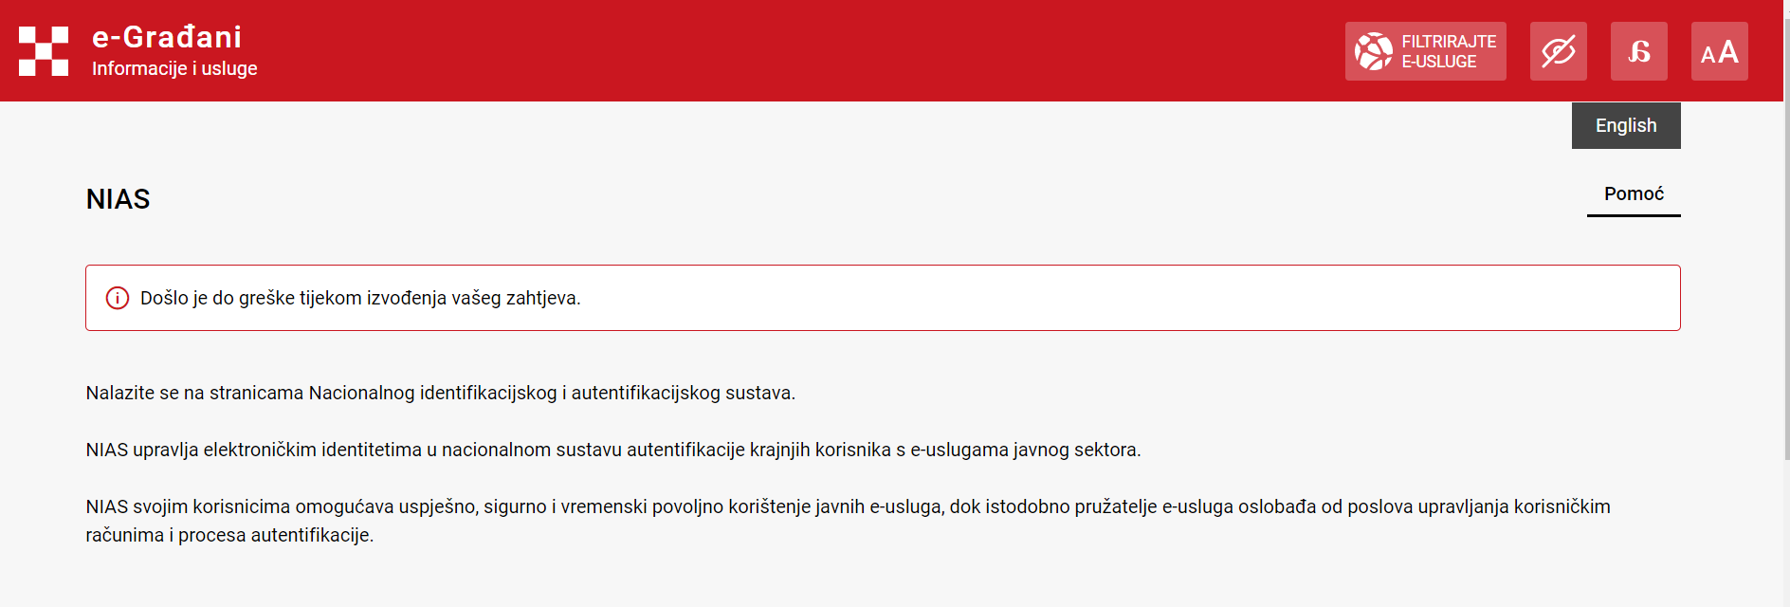
Slika 46. Greška NIAS sustava
Poruka: Uneseno korisničko ime i/ili lozinka nisu ispravni. Molimo pokušajte ponovo.
Provjerite koristite li ispravne podatke za spajanje za razinu autentifikacije koju ste odabrali za spajanje u sustav e-Građani.
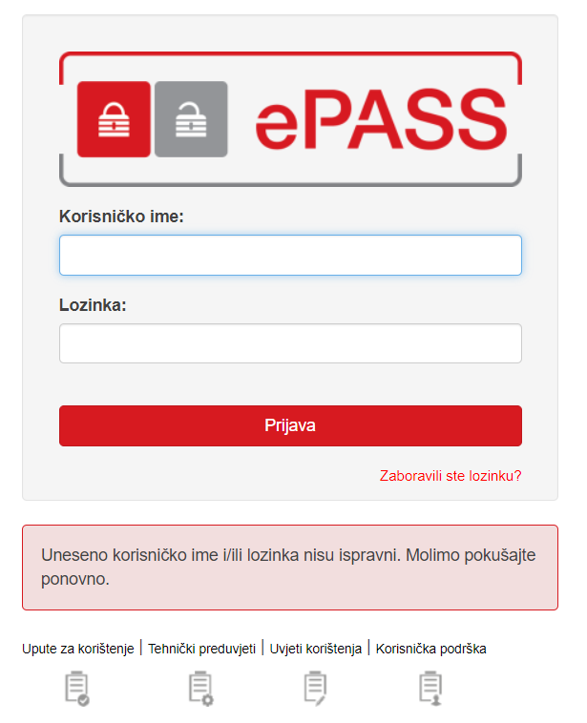
Slika 47. Greška u korisničkim podatcima

Poruka: Nemate definiranu ni jednu ulogu/rolu u sustavu.

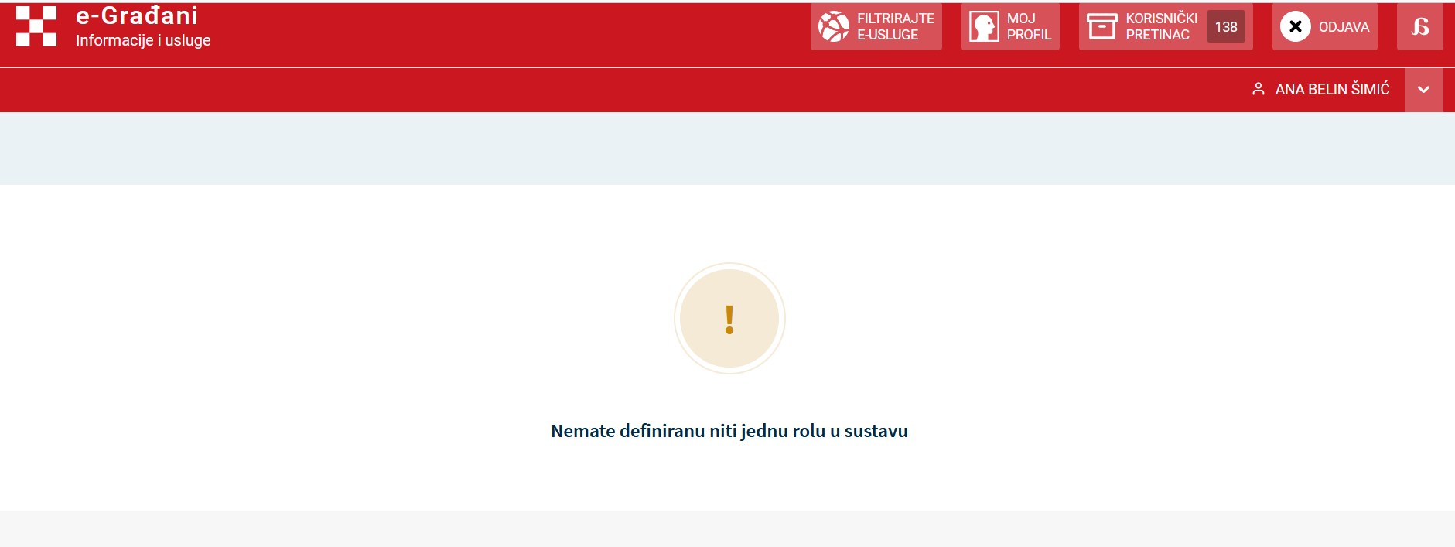
U sustavu e-Ovlaštenja niste ovlašteni za rad u sustavu e-Upisi. Provjerite s osobom ovlaštenom za zastupanje vaše ustanove je li vam dodijelila ovlaštenja za rad u sustavu e-Upisi.

Slika 48. Greška ovlaštenja

Poruka: Dokument prelazi ograničenje veličine i nije učitan. Dozvoljena je veličina 10 MB.
Pokušali ste učitati dokument veličine veće od 10 MB. Pokušajte učitati dokument manje veličine.
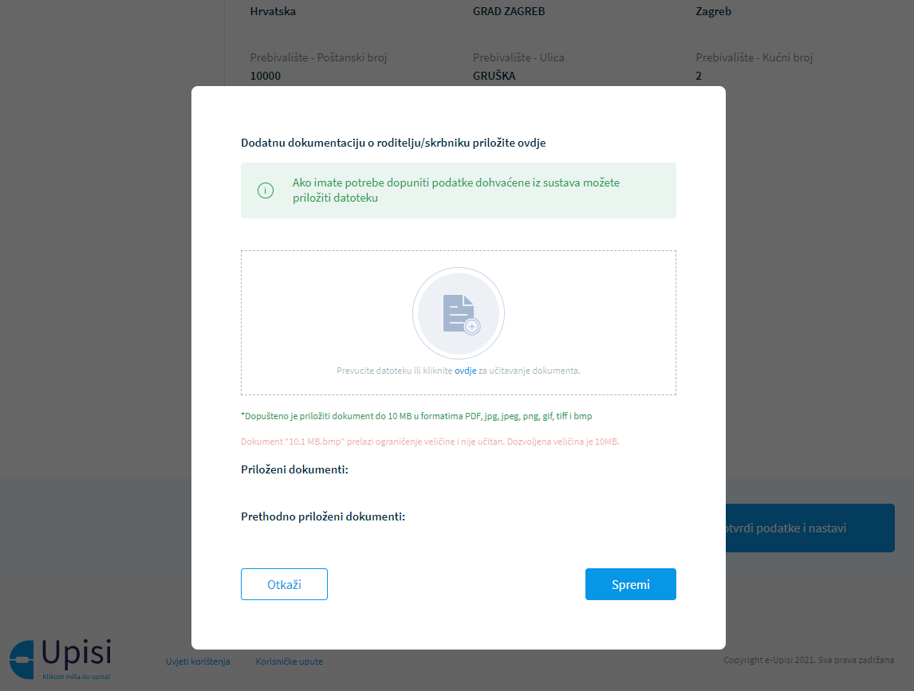
Slika 49. Greška učitavanja dokumenta

Poruka: Učitavanje dokumenta nije uspjelo zato što nije moguće učitavanje dokumenta tog formata. Dozvoljeni formati dokumenata su: PDF, JPG, JPEG, PNG, GIF, TIFF i BMP.
Pokušali ste učitati dokument u formatu koji nije podržan. Pokušajte učitati dokument u jednom od podržanih formata (PDF, JPG, JPEG, PNG, GIF, TIFF i BMP).
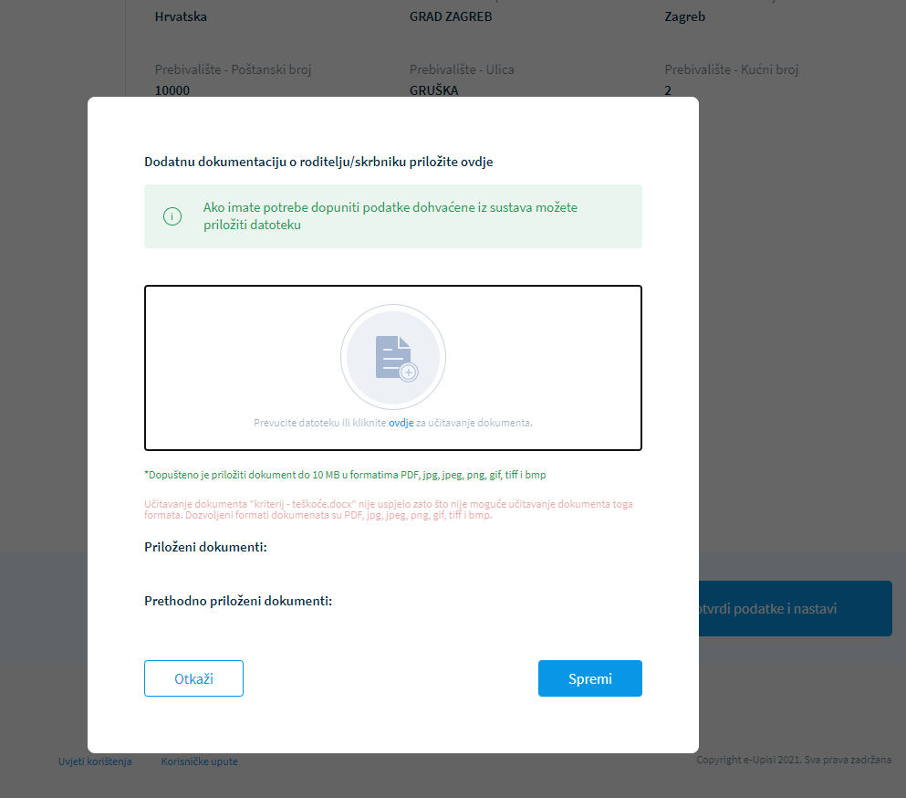
Slika 50. Greška formata dokumenta

Odjava iz sustava
Korisnik koji je prijavljen u sustav iz njega se može odjaviti u bilo kojem trenutku odabirom opcije za odjavu u zaglavlju ekrana desno. Odabirom opcije za odjavu korisnik se preusmjerava na jedinstvenu odjavu putem NIAS sustava. Nakon uspješne odjave iz sustava „Upisi u dječje vrtiće“ putem NIAS sustava prikazuje se početni ekran portala e-Građani.
Slika 51. Jedinstvena odjava iz NIAS sustava

